Congreso Internacional de Astrología Online 2022

“Las Claves Astrológicas del Siglo XXI”

4ta Edición, Barcelona, España, 2 – 7 diciembre de 2022

LAS UMBRAS DE LOS ECLIPSES DE SOL,
EFECTOS EN LOS PAÍSES

(Astrología Aplicada a la Historia y los Cambios Sociales)

Rubén Jungbluth
Perú

LAS UMBRAS DE LOS ECLIPSES DE SOL,
EFECTOS EN LOS PAÍSES

(Astrología Aplicada a la Historia y los Cambios Sociales)

1 – INTRODUCCIÓN

Buenos días, la ponencia que voy a desarrollar la he titulado: Las Umbras de los Eclipses de Sol, Efectos en los Países, y la he seccionado, si me permiten utilizar esta expresión, en 6 partes: Introducción, Umbras en el Pasado, Umbras en el Presente, Umbras en el Futuro Inmediato, Umbras en la España de 2026 – 2028 (Efectos Años 2025 – 2032) y Conclusiones.

Pero antes de abordar mi exposición propiamente, permitan que sean mis primeras palabras para agradecer en la persona de Adalia Iglesias a los organizadores del Cuarto Congreso Internacional de Astrología Online 2022. Me siento honrado de compartir este espacio virtual con tan sobresalientes astrólogos de talla mundial. Sean estas también mis primeras palabras de reconocimiento para todos los asistentes al presente Congreso Internacional de Astrología; vuestro interés por las distintas ponencias y, sobre todo, por investigar de manera racional las relaciones del cosmos con las personas y sus actividades, y las relaciones del cosmos con la Naturaleza, a manera de una Ecología Cósmica, permitirá que la Astrología sea un verdadero Faro que ilumine nuestro Camino.

El tema que voy a exponerles también se relaciona con una forma de iluminar nuestro camino y los caminos de otros de una manera sui géneris, como la que nos transmiten las umbras, las sombras que proyectan los eclipses de Sol.

A mi juicio, e imagino que también a juicio de ustedes, espero que después de haber disfrutado mi ponencia, habremos de decir juntos: “La Oscuridad También Ilumina Nuestro Camino”, esto es, nos describe cómo son y serán nuestros negocios, nuestras finanzas, nuestra vida personal y familiar, etc.; nos describe cómo progresan nuestras instituciones, movimientos y organizaciones, cuáles serán sus años de expansión y contracción, por ejemplo; y nos describe también lo que atravesará nuestro país, qué es lo que vivirán los países y sus habitantes, que es precisamente el tema que voy a desarrollar: LAS UMBRAS DE LOS ECLIPSES DE SOL, EFECTOS EN LOS PAÍSES.

Y, sin más preámbulos, comenzaré mi ponencia, ilustrada por las trayectorias y horóscopos de las umbras de los eclipses de sol, señalando que, a lo largo de la historia de la humanidad, se ha hablado mucho de los eclipses de Sol y, aunque incomode a muchos, lo que se ha dicho es correcto: que no solo han producido pánico, sino que también han producido y “producen” (o, en todo caso, expresándonos eclécticamente decimos que “acompañan” la aparición de) quiebras económicas y financieras, sequías, hambrunas, epidemias, violaciones de soberanía, guerras, magnicidios, invasiones, revoluciones (culturales, tecnológicas y sociales), descubrimientos, éxodos, y nuevos rumbos políticos, sociales, religiosos y económicos.

Podríamos pasarnos muchas horas mostrando ejemplos asertivos de los efectos de los eclipses de Sol, por lo que solo mostraré unos cuantos ejemplos de lo que las umbras de eclipses de Sol pretéritos desencadenaron en países, para ilustrar mejor mi exposición, para demostrar que, sin dejar de considerar en nuestros análisis la evolución de la psicología y pensamiento de la humanidad en estos últimos doscientos cincuenta años, persisten (con ropajes distintos) los efectos de los oscurecimientos del Sol, lo cual me servirá también de apoyo para los pronósticos que haré en el curso de esta disertación. Pero antes permítanme señalar que concibo a la Astrología como una Ecología Cósmica, una ciencia que estudia los ambientes cósmicos que forman los diferentes astros entre sí y que inciden en el comportamiento o conducta de los seres y sus actividades.

Concebimos al Ambiente como aquello que nos envuelve y hasta asedia, y concebimos al medio ambiente como un conjunto de elementos de la Naturaleza (físicos, químicos y biológicos) con el que interactúan los seres vivos e influye en los aspectos psicológicos, sociales y culturales del ser humano, induciéndolo a actuar de una u otra manera; sin embargo, es preciso señalar que el medio ambiente no solo se limita a nuestra geografía, geología y a la atmósfera o, mejor dicho, “no debemos limitarlo únicamente a lo que se manifiesta en la biósfera”, pues el medio ambiente lo componen también los influjos que recibimos del Cosmos, que es el dominio de la Cosmobiología, disciplina que, apoyándose en el estudio de los astros a manera de una fisiología, pone énfasis en las circunstancias cósmicas que rodean a los seres (personas y animales) y los condiciona a llevar a cabo determinadas acciones”.

2 – UMBRAS EN EL PASADO

Hecha esta definición de la Astrología, pasaré rápidamente a señalar, a título de ejemplo, algunos de los efectos asociados con las umbras de eclipses de Sol antiguos, algunos de ellos reconocidos como famosos:

● En Lucas IV, 25, nos dice el Maestro Jesús: “… en Israel en los tiempos de Elías, el cielo se cerró por tres años y seis meses, y hubo gran hambre en toda la tierra”. La historiografía ubica la misión profética de Elías en el reinado de Ajab, quien gobernó Israel durante 22 años, entre los años 874 y 853 a.C., y se caracterizó por los continuos enfrentamientos bélicos con Siria, así como también por la prosperidad económica, el derroche y la falta de moralidad de los israelitas, lo que cambió o habría de cambiar a partir del eclipse total de Sol del 26 de junio de 857 a. C. (figura 1) que oscureció lo que hoy denominamos el Medio Oriente, “provocando” un cambio en las reglas políticas y sociales que en esos momentos imperaban en Israel y en toda la región, y no solo se produjo una gran hambruna, que habría durado hasta el final del reinado de Ajab (“… el cielo se cerró por tres años y seis meses…”, precisamente el tiempo de la influencia de la umbra del eclipse), sino que también trajo el final del reinado de Ajab (quien murió en el campo de batalla después de varios años de triunfo militar sobre Siria).

● El eclipse total de Sol que ensombreció el 24 de julio del año 939 d.C. (figura 2) los territorios que hoy conocemos como España en plena Batalla de Simancas librada entre las tropas del rey de León, Ramiro II, y las del califa Abd al-Rahman III (más conocido como Abderramán III), generó pánico y terror en ambos bandos y los obligó a suspender las acciones bélicas durante tres días. Las crónicas cristianas y árabes de la época resaltaron este impresionante fenómeno, que lo consideraron un mal presagio. De hecho, el rumbo de la historia cambió definitivamente, pues el califa y su ejército de cien mil hombres fueron derrotados.

● El eclipse total de Sol del 9 de agosto de 1133 (figura 3), que con su umbra cruzó lo que hoy denominamos Reino Unido, lo asociamos con la muerte del rey Enrique I de Inglaterra y, sobre todo, con las consecuencias de la sucesión dinástica: la Anarquía, guerra civil que tuviera lugar en esta región del norte de Europa entre los años 1135 y 1153.

● Dos eclipses totales de Sol consecutivos, el del 8 de mayo de 1538 y 28 de abril de 1539 (figura 4), que oscurecieron los cielos del recién fenecido Imperio de los Incas, “instalaron” un periodo de diecisiete años de guerras civiles entre los conquistadores españoles. Dentro de las primeras batallas destacan la del Puente de Abancay, del 12 de julio de 1537; la de Las Salinas, del 6 de abril de 1538; y la de Chupas, del 16 de septiembre de 1542, que nos indican que las umbras emiten sus influencias perturbadoras desde un año antes hasta cuatro años después de haberse producido el oscurecimiento.

Mas, si miramos las influencias de los eclipses de Sol en el tiempo, habremos de llegar a la conclusión de que los efectos de un mismo eclipse siguen ciclos de repetición de 30 años. Ejemplarizando, señalamos que el eclipse del 28 de abril de 1539 (que señala la ruta que recorrió y a lo largo de la cual vivió en Europa el literato peruano del Renacimiento, Inca Garcilaso de la Vega) aparece en forma de Luna Llena Progresada (julio de 1937 – agosto de 1941) en la Guerra Civil Española (julio de 1936 – marzo de 1939). La fase de Luna Llena Progresada del eclipse generalmente “desata” disociaciones y enfrentamientos.

● La Guerra de los Estados Unidos de América por su Independencia del Imperio Británico también fue influenciada por eclipses de Sol. Al iniciarse las operaciones militares en abril de 1775, las fuerzas inglesas mostraban su superioridad numérica y profesionalismo bélico sobre los colonos estadounidenses, un grupo de hombres inexpertos en la guerra; pero se produjo un hecho que hizo girar la rueda del destino a favor de los colonos. El 9 de enero de 1777 y el 24 de junio de 1778 (figura 5), dos eclipses de Sol, de tipo anular y total, respectivamente, cruzaron los cielos de Estados Unidos e inclinaron la balanza en contra de los ingleses, quienes dominaron ese territorio de Norteamérica por siglos. En efecto, los eclipses de Sol cambian el curso de los acontecimientos imperantes, derrumban unos imperios y permiten la construcción de otros.

● En julio de 1847 se inició la gran sublevación maya, que devino en la Guerra de Castas. En 1848 se extendió por toda la península de Yucatán, y el gobierno de la República de Yucatán invocó la ayuda de México para acabar con la rebelión maya. Si observamos detenidamente la trayectoria de la umbra del eclipse anular/total de Sol del 25 de abril de 1846 (figura 6), veremos que cruza territorios de la antigua cultura maya.

Esta umbra cruzó a unos pocos kilómetros de Chan Santa Cruz, en Quintana Roo, comunidad de los mayas rebeldes que fuera sometida por las fuerzas del gobierno de Porfirio Díaz el 1 de julio de 1901. Decimos, entonces, que el eclipse de Sol del 25 de abril de 1846 es el eclipse de la Gran Rebelión Maya, conocida como la Guerra de Castas de Yucatán, cuya primera etapa de enfrentamiento armado duró de 1847 a 1850, un tiempo comprendido dentro del periodo que asignamos a las influencias iniciales del eclipse del 25 de abril de 1846: 25 de abril de 1846 – 21 de enero de 1850.

● En la Guerra de Cuba por su Independencia de España, que involucró a los Estados Unidos de América en la llamada Guerra Hispano-estadounidense, encontramos la presencia del eclipse anular de Sol del 29 de julio de 1897 (figura 7), que oscureció la isla de Cuba con su umbra, inclinando el triunfo a favor de esta isla un año después de la ocurrencia de este fenómeno astronómico.

Para España, la derrota le significó la pérdida de sus últimas posesiones coloniales de ultramar (Cuba, Puerto Rico, Guam y las Filipinas), que produjo en los españoles de la Península Ibérica un profundo desconsuelo emocional y mental conocido como el “Desastre del 98”, que fue fomentado y alimentado por el eclipse total de Sol del 28 de mayo de 1900 (figura 7), cuya umbra oscureció España y el este de los Estados Unidos de América, los dos protagonistas de la guerra antes citada. Sí, el caos moral y económico que se apoderó de la España Ibérica a inicios del siglo XX y “empujó” a sus habitantes a cambiar su estilo de vida encuentra su explicación en los oscurecimientos que se produjeron sobre territorios de España (Isla y Península) con los eclipses de Sol de 1897 y 1900.

● Con el emperador Nicolás II terminó la era de los zares (que gobernaron Rusia entre 1721 y 1917). Desde el plano de los eclipses, esto tiene una perfecta correspondencia con los dos eclipses parciales de Sol que oscurecieron Rusia en 1917 (23 de enero y 19 de junio, figura 8), a los cuales denomino los eclipses de la Revolución Soviética (marzo – noviembre 1917) y de la Guerra Civil Rusa (1917 – 1923). Ambos sucesos pusieron fin al zarismo y dieron inicio a la era del socialismo ruso. Entre marzo de 1990 y diciembre de 1991 desapareció definitivamente el socialismo ruso y geográficamente hablando se redujo Rusia, sucesos que sintonizaron perfectamente con el desarrollo de las influencias del eclipse total de Sol del 22 de julio de 1990, que cruzó los cielos de Rusia (figura 8).

El eclipse de Sol del 22 de julio de 1990 renovó su ciclo de influencias en 2019 y, entre el 17 de diciembre de 2019 y el 12 de septiembre de 2023 (periodo que corresponde a las manifestaciones de la segunda Luna Nueva Progresada del eclipse de julio de 1990), debería generar “un tiempo nuevo” en Rusia, construido sobre la base del entendimiento y los acuerdos con sus vecinos y aliados antes de la debacle de la URSS en 1991 – 1992, que es lo que mayormente propician las lunas nuevas, pero no se está dando nada de esto. ¿Por qué? Porque el segundo ciclo de influencias del eclipse del 22 de julio de 1990 se renovó dentro de los efectos del ángulo inarmónico de 90° de Marte (figura 8a), que empuja a la guerra (en parte por la idea del presidente Vladimir Putin de evitar un nuevo avasallamiento y desmembramiento de Rusia por el avance de la OTAN), aquí, entonces, una explicación para la invasión de Rusia a Ucrania

¿Podemos explicar la invasión de Rusia a Ucrania como una perturbación del eclipse parcial de Sol del 25 de octubre de 2022 que oscureció a estas dos naciones en el preciso momento en que se encontraban en plena guerra, y que muy posiblemente habría llevado a pensar a algunos en un presagio, tal vez, nada halagüeño? Sí, podemos explicar esta invasión como una perturbación que está empujando a V. Putin a querer crear un tiempo nuevo, un destino nuevo para Rusia, como le sucediera a este país en los años de perturbación “señalados y provocados” por los eclipses de Sol de 1917 y 1990 (figura 8b). Dicha perturbación se ve magnificada en violencia y destrucción por la incursión de Marte hacia la Tierra en 2022. Ah, lo del presagio, la asociación: cambio de curso de los acontecimientos, inherente a toda umbra bien podría ser considerado como el presagio de la venida de un tiempo nuevo tanto para Rusia como para Ucrania, definitivamente un tiempo diferente al que estuvieron viviendo estos dos países hasta antes de febrero de 2022, inicio de la invasión.

Apartándome un momento de nuestro tema central, los efectos de las umbras de los eclipses de Sol, indicaré que, así como relacionamos a Marte con la guerra, asociamos también a Júpiter con la victoria, y cuando este astro en tránsito forma conjunción o trígono con el Sol de nacimiento del general que dirige las acciones militares el triunfo está con él. Entre mayo 2022 – mayo 2023, esto no sucede o no debería de suceder con Vladimir Putin (n. 7 de octubre de 1952), en todo caso su victoria sería pírrica, toda vez que, como una especie de desenlace de guerra, entre diciembre de 2022 – mayo 2023 Júpiter avanzando por segunda vez a través del Cordero se opone al Sol en la Balanza de Putin lo que le impide tener la victoria sobre Ucrania, que en realidad sería sobre la OTAN. Sí, el Invierno 2023 podría ser el Waterloo de Putin. Claro, lo que acabo de expresar sería un pronóstico fallido si Putin mantiene la guerra de invasión a Ucrania haciendo que esta continúe más allá de mayo de 2023 que es cuando veremos a Júpiter desplazarse a través del signo del Toro que no favorece la victoria al presidente de Ucrania Zelenski (n. 25 de enero de 1978).

● Retornando a nuestro tema central, desde el punto de vista de las umbras de los eclipses de Sol, ¿qué “ayudó” a Mao Tse-tung a ganar la guerra civil contra los nacionalistas, conocida como la Guerra de Liberación de China (1946 – 1949)? El eclipse de Sol del 9 de mayo de 1948 (figura 9), cuya umbra cruzó el este de China y reactivó el eclipse postnatal de Mao, que tuvo lugar el 6 de abril de 1894 y dividió a China en dos mitades (figura 9). En efecto, los eclipses, especialmente los de Sol, son los heraldos que anuncian la llegada de un tiempo nuevo, una nueva era o época en las áreas geográficas que estos oscurecen, especialmente en las áreas oscurecidas por las trayectorias de sus umbras.

Y los acontecimientos se dieron de la forma en que mayormente operan en un primer tiempo los eclipses de Sol que generan acciones independentistas que incluyen violencia y muerte y se desbordan si el líder hubiera nacido cuando un eclipse de Sol oscureció su país. Para un tiempo y lugar cualquiera, ¿podemos imaginarnos cómo serían los desenlaces si el máximo líder en contienda es un primer ministro, un presidente, un rey o un alto oficial militar? A mi juicio, un desastre total en infraestructuras y vidas.

● El 17 de mayo de 1980, el grupo terrorista Sendero Luminoso (SL) hizo su primera aparición pública con la quema del material electoral de Chuschi, localidad de Ayacucho (Perú); el arquitecto Fernando Belaunde Terry inauguró su segundo gobierno presidencial dos meses más tarde, el 28 de julio; y el 10 de agosto del mismo año (1980), la umbra de un eclipse anular de Sol, que se desplazaba sobre el Océano Pacífico, ingresó por el sur de Lima, oscureciendo Huancavelica, Ayacucho, Abancay y Puno, y continuó su trayectoria por Bolivia, finalizándola en el sur de Brasil (figura 10). Fue así como se instaló un tiempo de guerra civil entre los peruanos, y la administración Belaunde “quedó eclipsada frente al accionar senderista”, sin saber cómo diezmar a este grupo. ¿Por qué? Porque el eclipse de Sol ocurrió pocos días después de la inauguración presidencial. Las acciones bélicas de SL contra el Estado peruano duraron doce años, se extendieron hasta 1992, pero sus enfrentamientos en el campo político para capturar el poder central ingresaron a una espiral ascendente en 2021.

● La mega crisis económica de México de la década de 1990 comenzó con la idea de “ser miembro de los países del primer mundo” que vivieron los mexicanos durante la presidencia de Carlos Salinas de Gortari (diciembre de 1988 – noviembre de 1994) y explotó como lo haría una gran pompa de jabón en el primer mes de la administración de Ernesto Zedillo (diciembre de 1994 – noviembre de 2000), lo que asociamos con el eclipse total de Sol del 11 de julio de 1991 y el eclipse anular de Sol del 10 de mayo de 1994 (figura 11), que oscurecieron los cielos de México, y no solo “produjeron” una gravísima crisis económica en México, conocida como el Efecto Tequila y el Error de Diciembre; sino también el levantamiento del Ejército Zapatista de Liberación Nacional del 1 de enero de 1994, que tuvo lugar el mismo día en que entró en vigor el Tratado de Libre Comercio de América del Norte.

Con estos primeros ejemplos que he expuesto quiero expresarles que, a la hora de estudiar los efectos que desencadenan las umbras de los eclipses de Sol debemos tener en cuenta las siguientes consideraciones:

1.- La umbra de un eclipse de Sol no solo se asocia con la solución, el desenlace o las salidas a los problemas o crisis que se están viviendo en el tiempo en que se manifiesta el oscurecimiento, sino que anuncia la venida de un cambio, un tiempo nuevo, que no solo afecta a un grupo de individuos en particular sino a colectividades enteras de determinadas regiones del planeta.
2.- Producido un eclipse de Sol, que dura escasos minutos, la umbra que “cruza” un país tiene hasta 4 años (que asocio, por ahora, con el tiempo de duración de la fase de Luna Nueva Progresada y no con la idea de Ptolomeo: los eclipses de Sol tienen tantos años como horas dura el oscurecimiento) para proyectar sus influencias que, en un primer tiempo y en su nivel inferior, impulsan protestas y hasta acciones de guerra, acciones que se vuelven o pueden volverse más cruentas cuando el líder o líderes en conflicto tienen como eclipse de Sol natal a una umbra que “cruza” el país escenario de los sucesos. Citaremos como ejemplo a Mao Tse-tung (figura 12a), quien nació en el año en que un eclipse de Sol cruzó China y fundó la República Popular China; y, también citaremos como ejemplo a Benito Juárez (figura 12b), cuyo eclipse solar de nacimiento cruzó el norte de México (y los territorios que pasaron a integrar la geografía de los Estados Unidos). Benito Juárez, lideró la guerra civil mexicana conocida como Guerra de la Reforma, así como la guerra contra la invasión francesa a México, hechos históricos que indudablemente asociamos con la umbra del eclipse de Sol del 25 de marzo de 1857, que cruzara los cielos de México.

3.- Al analizar los efectos de las umbras de los eclipses de Sol para largos periodos de tiempo, encontramos que estos renuevan sus influencias cada 29,5 años.

4- Los sucesos asociados con un eclipse están ligados a los significados de los planetas y estrellas que aspectan y a los significados de la casa astrológica que haya ocupado en el preciso momento en que este se produjo.

5.- La franja geográfica oscurecida por la umbra de nuestro eclipse natal es una invitación para que desarrollemos en ese lugar una actividad en pro del género humano, y también recibamos una energía especial que habrá de servirnos en la realización de nuestros objetivos. Permítaseme señalar que no fue coincidencia que el Papa Francisco incluyera a Puerto Maldonado y Trujillo durante su visita pastoral al Perú en enero de 2018 (figura 13), ya que dichas áreas geográficas extremas están unidas por el eclipse postnatal de Jorge Mario Bergoglio. El eclipse en referencia corresponde al que oscureciera en Perú el 8 de junio de 1937.

6.- Un eclipse de Sol “cumple su propósito” gracias al fortalecimiento y/o reactivación que recibe de otro(s) eclipse(s) de Sol, pasados y venideros. La Guerra de Sendero Luminoso contra el Estado Peruano, que este movimiento terrorista iniciara el 17 mayo de 1980, la explico a partir del eclipse de Sol que cruzó el Perú el 10 de agosto de 1980 (figura 14), pero se encuentran “antecedentes cósmicos” en los eclipses de Sol del 12 de noviembre de 1966 y el 11 de septiembre de 1969, que fortalecieron la guerra a través de sus fases de Luna Llena Progresada que se manifestaron entre 1982 y 1987.

Entre 1980 – 1985, SL mantuvo en “jaque” al gobierno peruano, lo cual corría parejo con el limitado éxito que proyectaba el presidente del Perú, por mantener un protocolo de juramentación presidencial por la tarde, que es cuando el Sol (que simboliza al presidente de una nación) estaba encaminándose hacia el ocaso (que simboliza falta de brillo y poder del primer mandatario); pero las victorias militares y policiales fueron poniéndose lentamente a favor del gobierno hasta lograrse la captura del máximo comando senderista en 1992, con lo que se diezmó sustancialmente a esta organización terrorista. A mi juicio, esto fue posible por el cambio de hora de juramentación presidencial, de las cuatro de la tarde para el mediodía, que se ha vuelto una norma en Perú desde 1985 en adelante.

A juicio de muchos politólogos, en 2022, SL está avanzando nuevamente en el Perú a través de su nueva estructura, esta vez política y no bélica, debido al apoyo del presidente de turno, Pedro Castillo. He aquí mi observación, que motivó que me tome unos minutos de mi ponencia para mencionar a SL: el eclipse prenatal del presidente Castillo, que cruzó el Perú el 11 de septiembre de 1969. Sí, esta es una explicación de por qué el actual presidente peruano muestra una abierta simpatía por el nuevo programa de SL.

7.- En una zona geográfica no oscurecida por la umbra es mejor “lanzar un proyecto o realizar una gran inauguración” después de haberse producido un eclipse de Sol, no más de 12 días después, antes de la llegada la primera Luna Llena después del eclipse. Pero, en una zona geográfica sometida por la umbra, el lanzamiento o inauguración puede realizarse unos pocos meses antes o después del eclipse, claro, siempre será mejor unas pocas semanas o meses después.

El Hotel Palace de Madrid se inauguró el 12 de septiembre de 1912, cinco meses después de la tragedia en vidas humanas que significó el hundimiento del Titanic, asociado con el eclipse de Sol del 17 de abril de 1912, que oscureció la ruta del viaje inaugural de este trasatlántico (figura 15). Para la industria hotelera, los efectos de dicho eclipse, que solo duró dos segundos, los apreciamos en la desgracia pecuniaria que sobrevino al gran Hotel Ritz de Madrid, inaugurado el 2 de octubre de 1910, el hotel más lujoso y ampliamente concurrido hasta la aparición del Hotel Palace. Al dueño del Hotel Ritz no le quedó otra salida que vender su negocio al dueño del Palace.

Los asistentes al presente Congreso de Astrología en Línea encontrarán más consideraciones o reglas que debemos tener en cuenta a la hora de estudiar los eclipses en mi publicación Cuando el Cielo se Viste de Negro (figura 16), que está disponible a través de la editorial EPISTRE y de Amazon.

3 – UMBRAS EN EL PRESENTE

Continuando con ejemplos acerca de los efectos de las umbras de los eclipses de Sol en el momento presente, señalaré que:

● La agudización de la crisis social, política y económica que atraviesa Argentina en estos momentos, noviembre – diciembre 2022, y que podría experimentar una tregua en el año 2024, se explica por los eclipses totales de Sol del 2 de julio de 2019 y 14 de diciembre de 2020, que cruzaron los cielos de este país (figura 17a).

Los eclipses de Sol del 2 de julio de 2019 y 14 de diciembre de 2020 también cruzaron Chile (figura 17b), y más allá de las protestas sociales de los chilenos entre octubre de 2019 y marzo de 2020, que significaron todo un estallido social en contra de las medidas de la segunda administración de Sebastián Piñera y las medidas que dejara instaladas la dictadura de A. Pinochet, la nación chilena se encaminó, en octubre de 2020, hacia un plebiscito nacional para redactar una Nueva Constitución Política, la misma que fue rechazada en un referéndum realizado el 4 de septiembre de 2022. Aquí vemos un desenlace que también debemos considerarlo como un modus operandi de los eclipses de Sol: el “cambio y recambio” que, con sus avances y retrocesos sociales, trae ineludiblemente la venida de un tiempo nuevo para una nación, en este caso, para Chile.

Al referirnos a las protestas en Chile en contra de las medidas enraizadas de la extinta dictadura de Pinochet, establecida el 11 de septiembre de 1973, quisiéramos recordar que el golpe militar a la democracia chilena sucedió dentro del tiempo de las influencias del eclipse anular de Sol del 4 de enero de 1973 (figura 18). Si seguimos en el tiempo las influencias de este eclipse, llegamos a los años 2016 – 2020, que corresponden a la manifestación de la segunda Luna Llena Progresada del eclipse de 1973.

Las fases de Luna Llena de los eclipses aparecen en tiempos de disociación y enfrentamiento, en tiempos de conflictos sociales “agitando el carbón para que se convierta nuevamente en llama”; en este caso, en revuelta social. Podemos decir, entonces, que el eclipse de Sol de 1973 estuvo presente en el estallido social de 2019 – 2020 en Chile.

El eclipse del 4 de enero de 1973 no solo cruzó Chile, sino también Argentina (figura 18), y como era de esperarse, también, produjo estragos en ese país, dentro de los que destacamos la renuncia presidencial de Héctor Cámpora el 13 de julio de 1973, cinco meses después de haberse producido el eclipse, para que Juan Domingo Perón y su esposa, María Estela Martínez (“Isabelita”), pudieran postular a la presidencia. Una vez que los esposos Perón llegaron al poder, Juan Domingo fue alcanzado por la muerte el 1 de julio de 1974, y la vicepresidenta Isabelita Perón tomó las riendas del país, pero solo por un tiempo breve, pues fue derrocada el 24 de marzo de 1976, dentro del último año de las influencias del eclipse de Sol del 4 de enero de 1973.

● El encrespamiento en las relaciones entre China y Taiwán, con visos de una posible invasión por parte de la primera no más allá de 2024, lo asociamos o lo podemos asociar con los efectos de la umbra del eclipse de Sol anular del 21 de junio de 2020, que atravesó los cielos de China y Taiwán (figura 19). Solo un mes atrás, el 20 de mayo (de 2020), Tsai Ing-wen ponía en marcha su segunda administración presidencial, que contrasta con la relativa calma que imperó en su primera administración (2016 – 2020), pese al acercamiento del presidente D. Trump a Taiwán que incomodó a China, lo cual coincidió con el desarrollo de la fase de Luna Llena Progresada de 2015 – 2019 del eclipse de Sol del 21 de septiembre de 1941, cuya umbra cruzó China y Taiwán y, claro, era de esperarse un tiempo de fricción entre ambas Chinas, toda vez que así es como operan las fases de Luna Llena de todo eclipse de Sol.

Ahora bien, dicho encrespamiento puede llegar a un punto álgido con la amenaza de una represión por parte de China, con un avance y repliegue y un nuevo avance militar hasta marzo de 2023 (figura 20), despliegue militar que coincide con los efectos del perigeo de Marte del 30 de noviembre de 2022 y que, al suceder dentro del signo de los Gemelos (figura 21), activará ángulos inarmónicos de 90° a la conjunción Neptuno – Marte en los Peces del día del eclipse (21 de junio de 2020); y, en la última semana de marzo de 2023, Marte, que está saliendo de los Gemelos, realizará una conjunción al eclipse (del 21 de junio de 2020, que se ubicó sobre los 0° del Cangrejo). Lo que estoy expresando no es descabellado, pues bien sabemos que los acercamientos de Marte a la Tierra “desatan” protestas en las calles (verbigracia, las que están desarrollándose en estos momentos en diferentes ciudades del mundo), asimismo, desatan revueltas violentas y guerras declaradas y no declaradas, como también entrampamientos militares.

Y, ciertamente, no es descabellado que conversemos sobre acciones bélicas que comprometen al mundo entero, no solo a Rusia contra el binomio Ucrania – OTAN sino al mundo entero, entre finales de 2022 y el primer semestre de 2023, cuando vemos que el signo de los Gemelos, que está alojando al nuevo perigeo de Marte en estos momentos, se asocia con el rumor y el nerviosismo, lo cual termina configurando una psicosis de guerra. “Dios nos libre” que el “temblor en las manos” de un militar nervioso jale un gatillo o presione una tecla porque desataría una guerra de proporciones internacionales, por no decir, mundial.

Bueno, solo la sensatez y ecuanimidad, que es escasa cuando estamos bajo los efectos de un eclipse, evitaría que los chinos y los taiwaneses sucumban al juego de los fabricantes de guerras.

Antes de continuar, permítanme la siguiente pausa para señalar que es obvio que la administración Biden tiene en estos momentos, 2022, dos frentes hostiles de capital importancia, Rusia y China. ¿Cómo responderían los estadounidenses al respecto? De acuerdo con el psicosocial que la Casa Blanca ponga en marcha entre septiembre de 2022 – marzo de 2023, que bien podría ser: “Tenemos que defendernos, estamos siendo atacados”. Este psicosocial permitirá que comprobemos si la hora de la firma del Acta de la Independencia de los Estados Unidos tuvo lugar a las 2:20 o las 5:10 de la tarde.

Si la firma del Acta de Independencia de Estados Unidos de América hubiera ocurrido a las 2:20 de la tarde, el Descendente (DSC) del horóscopo (que simboliza a los contrarios y a los enemigos declarados) se ubicaría en el octavo grado del Toro; y, si hubiera sido a las 5:10 de la tarde, el DSC se ubicaría en el duodécimo grado de los Gemelos. Con Marte acercándose a la Tierra dentro de los Gemelos en 2022, un psicosocial que haga que los estadounidenses caminen con los nervios de punta pensando que van a ser atacados de un momento a otro responde a un DSC en los Gemelos, esto es, indicaría que la firma del Acta de la Independencia de los Estados unidos de América tuvo lugar a las 5:10 de la tarde. De no presentarse un psicosocial de la dimensión que estamos señalando, la hora a considerar en la construcción del horóscopo de la Independencia de los Estados Unidos serían las 2:20 de la tarde.

Durante un tiempo, circuló en ambientes astrológicos la hora de la firma del Acta a las 2:20 de la madrugada. Actualmente, dicha hora ha sido eliminada, es considerada una broma.

● Continuando con nuestro tema acerca de los efectos de las umbras, señalaré que: en ocasiones, las protestas sociales como expresión de los eclipses de Sol solo tambalean la permanencia en el cargo del presidente de un país, no lo vacan, así nos lo demuestra el eclipse de Sol del 30 de abril de 2022 (figura 22), un eclipse del tipo parcial, que oscureció, los países ubicados en el sur de América del Sur. Por estar situado al norte, Ecuador no estuvo comprendido dentro de las franjas de oscuridad, sin embargo, sufrió estragos de orden político, lo que nos deja en claro que, al analizar los efectos de un eclipse debemos considerar el horóscopo y las zonas geográficas sometidas al oscurecimiento.

El presidente ecuatoriano Guillermo Lasso inauguró su administración el 24 de mayo de 2021, a las 10 y 35 de la mañana (figura 23), justo, en el momento en que los 10°07’ del Toro se ubicaron sobre el Medio Cielo (MDC) del horóscopo de la inauguración presidencial, convirtiéndose este punto del zodiaco en un punto de perturbación debido a los efectos del eclipse del 30 de abril, que se ubicó sobre los 10°28’ del Toro y desfogó en demandas de campesinos (de la CONAIE) que realizaron marchas entre el 13 y 30 de junio exigiendo la renuncia del mandatario si este no atendía a sus demandas.

El presidente Lasso continúa en la presidencia, acaso, ¿él se doblegó ante las exigencias campesinas? Desde el punto de vista del horóscopo, lo notable no reside en el hecho de que el presidente ecuatoriano se hubiera doblegado o no, ni reside en el hecho de que no fuera vacado, que es a lo que apunta un eclipse de Sol en el MDC y el sector 10 de un horóscopo presidencial (figura 23), tampoco reside en el hecho de que el presidente Lasso cedió en pro de la paz social, así como tampoco reside en la pérdida de imagen internacional de Ecuador como resultado de las protestas callejeras de estos campesinos. A mi juicio, lo notable se encuentra en la ubicación zodiacal de Mercurio el día 13 de junio (figura 24a), día en que se iniciaron las marchas de protestas: los cero grados de los Gemelos, el mismo punto zodiacal donde este astro se ubicó el 30 de abril (44 días antes del 13 de junio), lo que no tendría por qué haber sucedido así, pero se dio como resultado de la trayectoria de avance y retroceso que hizo que Mercurio volviera sobre los 0° de los Gemelos el día 13 de junio.

Otro hecho, también, notable que respalda el enunciado que señala que deben utilizarse los días de Luna Llena para crear alboroto social, lo hallamos precisamente en el hecho de que el 13 de junio de 2022, día del inicio de las marchas de protesta de los campesinos ecuatorianos fue un día de Luna Llena, exactamente el preludio. Solo unas pocas horas más, en la noche del 13 al 14 de junio, la Luna Llena entró en ángulos inarmónicos con el Venus y el Mercurio del horóscopo de la administración Lasso (figura 24b), que regulan el décimo sector de dicho horóscopo, todo lo que se traduce en la pérdida de imagen, tanto del presidente Lasso como de Ecuador.

Sin embargo, la pregunta sigue siendo por qué el eclipse de Sol del 30 de abril de 2022 no sacó a Guillermo Lasso de la presidencia, solo lo tambaleó. Bueno, se impone un análisis más exhaustivo para encontrar la respuesta.

El 14 de octubre próximo pasado concluyeron las negociaciones entre representantes de la administración Lasso y de la CONAIE sin llegar a un acuerdo sobre los subsidios de los combustibles, una de las causas de las protestas de junio. ¿Que podría suceder en Ecuador si pronto no se trabaja un entendimiento entre ambas fuerzas? Lo más probable es que en diciembre de 2022 se repitan las protestas de los campesinos, que explicamos por los ángulos de 90° que forma el acercamiento de Marte a la Tierra de fin de año 2022 con el binomio Marte – Neptuno del horóscopo del eclipse del 30 de abril, a lo que tendríamos que sumar, como ingrediente de mayor agitación social, los efectos de la Luna Llena de 7 de diciembre de 2022.

4 – UMBRAS EN EL FUTURO INMEDIATO

Los ejemplos presentados acerca del modus operandi de las umbras de los eclipses de Sol me permiten señalar que:

● El eclipse anular de Sol del 14 octubre de 2023 (figura 25), que cruzará diagonalmente los Estados Unidos de América de norte a sur, entrando la umbra por Oregón y saliendo por Texas, “desatará” enfrentamientos de los estadounidenses entre sí y protestas sociales contra la administración Biden, tal como sucediera durante la administración Trump, que se asocian con las perturbaciones causadas por el eclipse total de Sol del 21 de agosto de 2017 (figura 25), que llevó a pensar a politólogos en varios momentos que Estados Unidos estuvo a punto entrar en una segunda guerra civil.

Lo cierto es que entre 2017 y los primeros meses de 2021 (periodo que corresponde al tiempo de las influencias del eclipse) el presidente Trump azuzó algunos enfrentamientos entre los estadounidenses, como el asalto al Capitolio ocurrido el 6 de enero de 2021.

Astrológicamente hablando, el asalto al Capitolio por los seguidores del presidente Trump se explica por las relaciones inarmónicas de Plutón y Mercurio del día 6 de enero con la oposición Mercurio – Plutón del Día de la Independencia de Estados Unidos (figura 26), así como por la oposición del Venus del 6 de enero con el Marte del Día de la Independencia, a lo que sumamos las influencias de la conjunción que formaran el Marte del 6 de enero con el Urano del día del eclipse de Sol (21 de agosto 2017) y estos dos astros, a su vez, formaran una cuadratura con el Plutón del Día de la Independencia, lo cual se traduce en acciones de sedición, subversión del orden y rebelión, lógicamente con consecuencias negativas en términos de vidas humanas y la economía de la nación.

Pero, regresemos a la umbra del eclipse anular de Sol del 14 de octubre de 2023 (figura 27), que cruzará la península de Yucatán, y preguntémonos, ¿qué podrían vivir los mexicanos a partir de este eclipse y, sobre todo, por el eclipse total de Sol del 8 de abril de 2024? Pienso que podrían vivir una nueva crisis económica y política, acompañada de acciones de violencia extrema en las calles; y, dos años después “por causa” de los eclipses de Sol de los años 2026, 2027 y 2028 que cruzarán los cielos de la España Ibérica (figura 28), podríamos ver a esta nación, por no decir veremos a esta nación, empantanarse en graves y prolongadas convulsiones sociales y políticas con alejamientos, sea por vacancia y/o enfermedad, de los presidentes en funciones, así como del rey Felipe VI.

Sí, hacer pronósticos acerca de lo que vivirían los países a partir de las umbras de los eclipses de Sol que cruzan dichos países es relativamente sencillo, claro, si solo repetimos y repetimos que los eclipses anuncian la venida de crisis, enfrentamientos armados y cambios de rumbo en la conducción política, pero tenemos que poner coherencia en cada uno de los pronósticos, en tal sentido y en virtud del tiempo para mi exposición en este 4to Congreso de Astrología en Línea, me centraré en fundamentar lo que visualizo para España como consecuencia de los próximos tres eclipses de Sol que la cruzarán en 2026, 2027 y 2028. Para el caso del futuro inmediato de México, les pido leer mi trabajo digital Desde la Oscuridad: Pasajes de la Vida de México (figura 29), que está disponible a través de Amazon.

5 – UMBRAS EN LA ESPAÑA DE 2026 – 2028
(Efectos: 2025 – 2032)

Bien, hablemos de España, de lo que visualizo para esta nación entre los años 2025 –2032, que corresponde a los años de las influencias de los eclipses de Sol que cruzarán la España Ibérica en 2026, 2027 y 2028.

Comenzaré señalando que las umbras de siete eclipses de Sol cruzaron la España Ibérica en los siglos XIX, XX y los primeros años del siglo XXI y, como lo mostraremos a continuación, sus efectos sobre los españoles peninsulares fueron realmente agentes de perturbación y cambio en su vida social, política y económica.

Con base en las investigaciones realizadas por astrólogos de renombre en todo el mundo y como lo demostraré también en este congreso en línea, es importante señalar que los efectos de los eclipses de Sol los apreciamos fuera de la fecha astronómica en la que se produce dicho fenómeno de oscurecimiento, sea este de tipo parcial, anular o total.

Entre paréntesis señalaremos que son 126 los eclipses de Sol que oscurecerán la España de la Península Ibérica entre 1800 y 2100; 114 de ellos lo harán de forma parcial (), la España Ibérica solo estará en penumbra, envuelta en una sombra débil que se presenta entre la luz y la oscuridad; y doce lo harán con la máxima oscuridad de la sombra, cuando España estará en la umbra, nueve de los cuales serán de tipo total (); y tres de tipo anular (). En el Anexo 1 de esta ponencia, véase listado de los 126 eclipses de Sol.

La tabla que presentamos a continuación (figura 30) nos muestra los siete eclipses de Sol que “cruzaron” la península española en los siglos XIX, XX y la primera década del siglo XXI; además, nos muestra los tres eclipses de Sol materia de nuestra conversación:

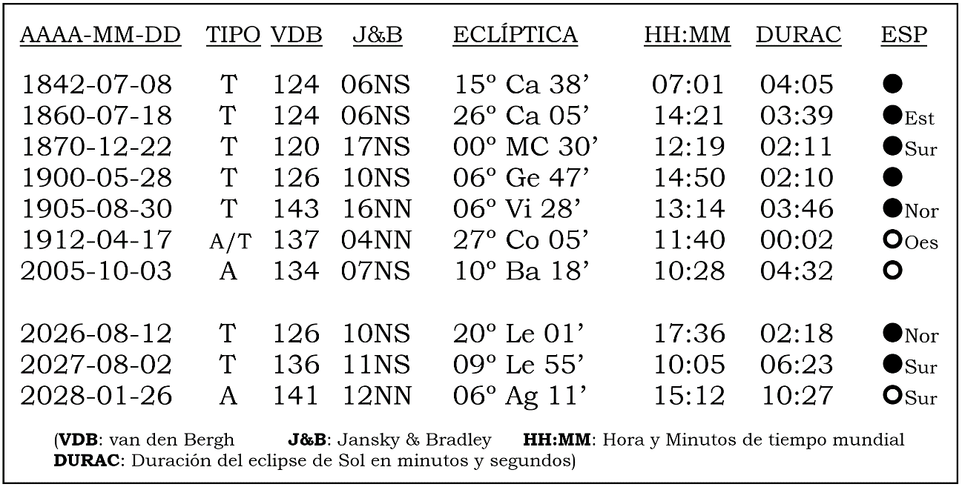
Por qué pongo énfasis en los siete eclipses de la tabla que acabo de mostrar, porque pienso que va a dar coherencia a lo que voy a señalar para España a partir de los tres eclipses de Sol de 2026, 2027 y 2028. Por la complejidad que representa el estudio de los eclipses, no estoy considerando a los eclipses parciales, por ejemplo, el del 29 de marzo de 2025 que someterá a toda España Ibérica en penumbra; sin embargo, no dejaré de señalar que este eclipse en particular debemos considerarlo un anunciante que nos dice: “arregla pronto a España y no lo lamentarás”.

ECLIPSES DE SOL DE 1842 Y 1860, DURANTE EL REINADO DE ISABEL II
(Figura 31)

● Al eclipse total de Sol del 8 de julio de 1842 (figura 31a), con efectos entre los años 1841 – 1845, lo asocio con:

─ El bombardeo de Barcelona, del 3 de diciembre de 1842, ordenado por el regente Baldomero Espartero para poner fin a la violencia de los trabajadores textiles de esta ciudad que protestaban por un acuerdo textil entre España e Inglaterra.

─ El bombardeo de Sevilla, del 16 de julio de 1843, ordenado por Espartero por rebelarse los sevillanos contra la regencia, lo que significó la destitución y el exilio de Espartero.

─ La crisis política de 1843, que encontró como salida adelantar la mayoría de edad de Isabel II para que asuma sus funciones de reina desde el 10 de noviembre de 1843.

─ El atentado fallido contra el Mariscal de Campo Ramón M. Narváez, del 6 de noviembre de 1843 (dos días antes de que Isabel II fuera declarada mayor de edad).

● Al eclipse total de Sol del 18 de julio de 1860 (figura 31b), con efectos entre los años 1859 y 1863, lo asocio con:

─ La Guerra de África, primera guerra contra Marruecos, entre 1859 y 1860; y la Expedición Franco-española a Cochinchina o Guerra de Cochinchina, del 1 de septiembre de 1858 al 5 de junio de 1862.

─ La Guerra de la Restauración o Guerra de Santo Domingo, que enfrentó a los soldados españoles de la península y los del Caribe contra los dominicanos que se opusieron a la anexión de la República Dominicana a España, anexión rubricada por el presidente dominicano de facto Pedro Santana el 18 de marzo de 1861, que, del rechazo en las calles a los “españoles colonizadores” pasó a las acciones bélicas el 18 de agosto de 1863.
Cabe señalar que el violento rechazo de los dominicanos también encuentra su explicación en el patriotismo que generara o “imprimiera” el eclipse total de Sol del 31 de diciembre de 1861, que oscureció la República Dominicana. El eclipse se presentó después del posicionamiento español en este país caribeño, por lo que era previsible que se manifestara un rechazo de parte de la población dominicana.

Asimismo, asocio con el eclipse total de Sol del 18 de julio de 1860:

─ La presencia militar de España (Ibérica y cubana) en México para honrar los acuerdos de la Convención de Londres, firmada el 31 de octubre de 1861 por Inglaterra, España y Francia para cobrar por medio de la fuerza militar la deuda económica mexicana a estos tres países.

─ El Desembarco Carlista de San Carlos de la Rápita, un complot militar fallido que tuvo lugar el 1 de abril de 1860 con el propósito de destronar a la reina Isabel II y entronizar a Carlos Luis de Borbón (primo hermano de la reina).

Es importante tener presente que el eclipse del 18 de julio de 1860 se ubicó sobre los 26° del signo zodiacal del Cangrejo, que, además de inspirar un falso o fallido patriotismo o nacionalismo, expone a reveses y éxito no duradero, a vivir en la incertidumbre.

ECLIPSE DE SOL DE 1870,
DURANTE EL REINADO DE AMADEO I Y LA PRIMERA REPÚBLICA

● Al eclipse total de Sol del 22 de diciembre de 1870 (figura 32), con efectos entre los años 1870 y 1874, lo asocio con:

─ El magnicidio del general Juan Prim, presidente del Consejo de Ministros, en el día de su atentado, 27 de diciembre de 1870, cinco días después del eclipse total de Sol que cruzara los cielos de España con su umbra. Su fallecimiento, tres días después del atentado, afectó la conducción del reinado de Amadeo I, quien lo tenía como el mayor de sus aliados españoles.

─ El breve reinado de Amadeo I, que “anunció” desde antes del arribo de este rey a España que esta nación habría de atravesar un tiempo de caos político, social y económico, “anuncio” corroborado por el eclipse de Luna que oscureció España el 6 de enero de 1871, solo cuatro días después de que Amadeo de Saboya fuera entronizado como rey de los españoles. Frustrado por no contar con el apoyo de la alta dirigencia española, el rey Amadeo renunció a la jefatura del Estado el 11 de febrero de 1873, por lo que solo reinó dos años, un mes y una semana.

Asociamos la expresión frustración, obstáculo e incumplimiento de las funciones de administrador con Saturno (figura 33), precisamente el planeta que impuso su influencia durante el tiempo de manifestación de los efectos del eclipse de Sol del 22 de diciembre de 1870.

Saturno formó una conjunción con el eclipse de diciembre de 1870 y nos recuerda a Puyi, el último emperador de China.

Puyi nació el 6 de febrero de 1906 con Saturno sobre el tercer grado de los Peces (figura 34), diecisiete días después, el eclipse parcial de Sol del 23 de febrero, que denominamos eclipse postnatal de Puyi, oscureció el Saturno de Puyi, impidiéndole ser el jefe de estado de China.

Regresando al eclipse total de Sol del 22 de diciembre de 1870, señalaré que este oscurecimiento se asocia con:

─ La Tercera Guerra Carlista, guerra civil que se desarrolló principalmente en el noreste de España entre el 21 de abril de 1872 y el 28 de febrero de 1876 contra los gobiernos de Amadeo I, la Primera República y Alfonso XII.

─ La proclamación y disolución de la Primera República Española. La Primera República Española se proclamó cerca de las tres de la tarde del 11 de febrero de 1873, fecha de abdicación del rey Amadeo I, pero tal era el caos político, social y económico que atravesaba España en esos momentos, “provocado” por la umbra del 22 de diciembre de 1870 según el punto de vista de los eclipses de Sol, que, en sus casi dos años de vida hasta su disolución total el 29 de diciembre de 1874, la Primera República “navegó dentro del desorden y la falta de prestigio y legitimidad”, y testimonian lo que expresamos los ocho presidentes que desfilaron por el gobierno.

Además, señalaré que los horóscopos de la Primera República Española y la Segunda República Española (11 de febrero de 1873 y 14 de abril 1931, respectivamente) indican que nacieron en “malos momentos cósmicos”; por lo tanto, nacieron heridas de muerte, esto es, para ser rechazadas y disueltas en un tiempo corto, pero como este no es el tema de mi exposición, lo dejo allí.

─ La inaplicabilidad y derogación de la Constitución de 1869, considerada como la primera constitución democrática más liberal de España del siglo XIX. Esta Constitución, que reemplazó a la de 1845, se promulgó el 6 de junio de 1869 dentro del tiempo de las influencias inarmónicas de 180° entre el Sol y Saturno (figura 35), que generan obstáculos y rechazo, por lo que digo que la Constitución Española de 1869 “nació con una malformación”.

¿Y el eclipse? A través del Saturno del día del eclipse, que se convirtió en un “planeta oscuro” de gran importancia, conforme nos lo expone el astrólogo Antonio Polito Di Sabato en su obra Eclipses: Luces y Sombras en el Cielo, hirió de muerte a la Constitución, con una agonía de cuatro años, me explico:

La Constitución de 1869, vigente durante los dos años del reinado de Amadeo I, fue acogida en su Título I (libertades y derechos fundamentales de los ciudadanos) por la Primera República, que terminó con el golpe de Estado de enero de 1874 encabezado por el general Manuel Pavía, quien restituyó la Constitución, pero la suspendió hasta su derogación final en diciembre de 1874, tras el pronunciamiento (rebelión militar) del general Arsenio Martínez Campos.

ECLIPSES DE 1900, 1905 Y 1912,
DURANTE EL REINADO DE ALFONSO XIII
(Figura 36)

Durante el reinado de Alfonso XIII, tres eclipses de Sol cruzaron los cielos de España, a saber, en 1900, 1905 y 1912.

● Al eclipse total de Sol del 28 de mayo de 1900 (figura 36a) con efectos entre los años 1899 y 1904, lo asocio con:

─ El “Desastre del 98”, que se inició en la regencia de la reina María Cristina Habsburgo-Lorena y produjo en los españoles una pérdida de su alegría, una falta de esperanza y desilusión y, por cierto, el tener que atravesar un periodo de estrechez económica como consecuencia de los costos de la Guerra Hispano-estadounidense que le hizo perder a España los territorios de Cuba, Puerto Rico, Guam y Filipinas, todo lo cual se explica a través de los efectos perturbadores del eclipse anular de Sol del 29 de julio de 1897, que oscureció Cuba (en el año del eclipse, Cuba era colonia de España) y, sobre todo, del eclipse total de Sol del 28 de mayo de 1900, que oscureció los cielos de Estados Unidos de América y España, los dos países involucrados en el “Desastre del 98”, que, como resultado de la pérdida de la guerra y sus posesiones de ultramar, produjo en los españoles: pesimismo, derrotismo y victimismo.

─ El Estado de Guerra en Barcelona, por causa de la huelga catalana que demandaba una jornada laboral de 9 horas. Se inició el 17 de febrero de 1902 y, tras fuertes represalias contra los cien mil trabajadores participantes, concluyó una semana después con el fracaso de la huelga.

● Al eclipse total de Sol del 30 de agosto de 1905 (figura 36b), con efectos entre los años 1904 y 1908, lo asocio con:

─ El Asalto e incendio llevado a cabo por unos 300 oficiales militares el 25 de noviembre de 1905 contra las oficinas periodísticas de ¡Cu-Cut! y La Veu de Catalunya (La Voz de Cataluña), lo que desató protestas en Barcelona y otras ciudades de Cataluña y obligó al presidente del Consejo de Ministros, Eugenio Montero Ríos, a suspender las garantías constitucionales en Cataluña y declarar el Estado de Guerra en Barcelona.

─ La Conferencia Internacional de Algeciras, celebrada entre enero y abril de 1906 en Algeciras (provincia de Cádiz) con el propósito de solucionar la crisis que enfrentaban Francia y Alemania en suelo marroquí, como consecuencia de un acuerdo suscrito el 3 de octubre de 1904 entre Francia y España sobre el dominio colonial en el norte de Marruecos. El gobierno utilizó la presencia de España en el norte de Marruecos, en forma de un protectorado, para levantar el espíritu conquistador y de expansión territorial, esto es, colonial de los españoles.

─ La Semana Trágica en Barcelona, represión militar contra manifestantes catalanes que se opusieron a las levas para ir a Marruecos a involucrarse en una guerra (Guerra de Melilla). Los trágicos hechos ocurrieron entre el 26 de julio y el 2 de agosto de 1909 y estuvieron precedidos por barricadas de huelguistas e incendios de edificios e iglesias. Según cifras oficiales, el saldo trágico en Barcelona y otras ciudades catalanas superó los 70 muertos y 500 mil heridos, lo que forzó la caída del gobierno de Antonio Maura en octubre de 1909. La Semana Trágica tiene su antecedente en la Conferencia de Algeciras, celebrada en el primer semestre de 1906, por lo tanto, se puede decir que los sucesos trágicos en Cataluña son un efecto tardío del eclipse de Sol del 30 de agosto de 1905.

─ El Fusilamiento del anarquista barcelonés F. Ferrer Guardia, el 13 de octubre de 1909, sentenciado como instigador de las protestas de Cataluña que desembocaron en la Semana Trágica. Las protestas internacionales por su muerte no se hicieron esperar y contribuyeron al desprestigio de la imagen de España ante el mundo.

● Al eclipse anular/total de Sol del 17 de abril de 1912 (figura 36c), con efectos entre los años 1911 – 1915, lo asocio con:

─ El incumplimiento del Tratado de Fez por parte de los marroquíes por considerarlo colonialista, de cesión de la soberanía marroquí a España y Francia a través de los protectorados establecidos. Este tratado se firmó el 30 de marzo de 1912, 18 días antes del eclipse mixto o híbrido anular/total de Sol del 17 de abril, encontrándose aquí la raíz del incumplimiento del Tratado de Fez, al haberse firmado pocos días antes del oscurecimiento del Sol.

“Cuando algo de trascendencia se inicia, realiza, acuerda y/o emprende de uno a varios meses antes de que se produzca un eclipse que oscurecerá el lugar (país) donde se da el hecho relacionado con ese algo, la distorsión, el descrédito, el cambio de curso poco favorable y hasta el impedimento se apoderan de ese algo”.

El Tratado de Fez operó como combustible de la Segunda Guerra de Marruecos o Guerra del Rif (8 de junio de 1911 – 27 de mayo 1927), y debemos situar un antecedente de este ejercicio de armas en el Desembarco de Larache, ocupación militar en la ciudad marroquí de Larache, que se produjo el 9 de junio de 1911 con el propósito de someter a los rebeldes marroquíes.

Al eclipse de Sol del 17 de abril de 1912 también lo asocio con:

─ El Magnicidio del presidente del Gobierno Español José Canalejas, asesinato ocurrido el 12 de noviembre de 1912 mientras miraba libros en el escaparate de una librería ubicada a escasos pasos de la Puerta del Sol, Madrid.

ECLIPSE DE SOL DE 2005, DURANTE EL REINADO DE JUAN CARLOS I

● Al eclipse anular de Sol del 3 de octubre de 2005 (figura 37), con efectos entre los años 2004 y 2009, lo asocio con:

─ Los Atentados Terroristas del 11 de marzo de 2004 (11M), perpetrados con la explosión de cuatro trenes cerca de Madrid que dejaron 192 muertos y miles de heridos. Esta acción demencial, que tuvo lugar tres días antes de las elecciones generales, favoreció el triunfo de José Luis Rodríguez Zapatero y la derrota de Mariano Rajoy, candidato oficial del presidente de turno, José María Aznar.

Sí, los atentados del 11 de marzo de 2004 sucedieron un año y medio antes del 3 de octubre de 2005, y muy bien podríamos decir que es una exageración asociar los acontecimientos del 11M con el eclipse de Sol del 3 de octubre. Los hechos o sucesos relacionados con las umbras de los eclipses de Sol nos señalan que un año a dos años antes de producirse el eclipse de Sol vemos los efectos del eclipse; por lo tanto, podemos identificar los atentados del 11M como un efecto a priori del eclipse del 3 de octubre de 2005.

En todo caso, si hablamos de coincidencias, me remito a los horóscopos de las fechas mencionadas (figura 38), para decir que el Marte del 11M se ubicó sobre los 23°34' del Toro y el Marte del eclipse se ubicó sobre los 23°21' del Toro, pero en posición retrógrada (que nos habla de hechos de violencia que ocurrieron y es claro que se repetirán).
En ambas fechas (11 de marzo de 2004 y 3 de octubre de 2005), Plutón se ubicó sobre los 22° del Arquero, como si en el decurso de un año y medio Plutón hubiera permanecido quieto.

Marte y Plutón son astros que asociamos con la violencia y violencia extrema, respectivamente. En el 11M, a las 7:37 a.m., hora de inicio de los atentados terroristas, la Luna se dirigió hacia un ángulo de 180° con Marte desde el sector 8 del horóscopo. El resultado: muerte de gente por un suceso violento; y, para que no quepa duda de la presencia de la acción terrorista, Plutón apareció junto al MDC (25°15' del Arquero). Existen otras señales en el horóscopo que nos explican el gran atentado terrorista del 11 de marzo de 2004, pero considero que estas bastan.

Lo expresado muestra coherencia con las indicaciones de violencia terrorista que hallamos en el horóscopo de instalación de la segunda administración de José María Aznar, 26 de abril de 2000 (figura 39), el presidente del gobierno en el momento de los sucesos del 11M. Marte en los 24° del Toro y Urano en los 20° del Aguador en cuadratura entre sí recibieron ángulos inarmónicos del Marte del 11M y del Marte del eclipse del 03 de octubre, que como indicamos se ubicaron en los 23° del Toro, configurando y accionando el 11M.

Asimismo, asocio al eclipse de Sol del 3 de octubre de 2005 con:

─ El Incumplimiento del “Alto al Fuego Permanente” anunciado por ETA y violado por esta misma organización terrorista. El 22 de marzo de 2006, ETA declaró el fin de sus acciones destructivas, con lo que se abrió un tiempo de negociaciones de paz, que no respetó, al atacar el Aeropuerto Adolfo Suárez Madrid-Barajas a las 9:01 a.m. del 30 de diciembre de 2006, causando muertos, heridos y daños a la infraestructura del aeropuerto.

La acción terrorista del 30 de diciembre de 2006 ocurrió un año y tres meses después de producido el eclipse de Sol del 3 de octubre de 2005, durante la presidencia de José Luis Rodríguez Zapatero, y se produjo justo cuando el Marte y el Plutón del día del atentado formaron una conjunción con el Plutón del día del eclipse (figura 40). El Plutón del día del eclipse se ubicó en el punto medio entre ambos astros del atentado, dándoles mayor fuerza destructiva.

Ahora bien, si miramos las posiciones planetarias de la instalación de la presidencia de José Luis Rodríguez Zapatero, 17 de abril 2004 (mirémoslas dentro de la figura 40), encontraremos que Marte en los Gemelos y Plutón en el Arquero entablaron entre sí una oposición angular que se traduce en acciones de violencia extrema (terrorista) contra la gente, lo que se plasmó el día 30 de diciembre de 2006, justo cuando Júpiter y Urano, que mantenían una inarmonía de 90° (o cuadratura), operaron como “caja de resonancia” del ángulo de 180° (u oposición) entre el Júpiter y el Urano del horóscopo de la administración Rodríguez Zapatero.

Permítaseme hacer notar que el horóscopo del gobierno de Aznar destaca por la cuadratura entre Marte y Urano (figura 41); y que el horóscopo del gobierno de Rodríguez Zapatero destaca por la oposición entre Marte y Plutón (figura 41), que, al ser activados por el Marte y el Plutón del día del eclipse de Sol del 3 de octubre de 2005, “desataron” los hechos luctuosos mencionados. Sí, estos astros “acompañan” revueltas, rebeliones y acciones terroristas.

Regresando al eclipse de Sol del 3 de octubre de 2005, señalaré que su presencia en sucesos relacionados con España también la encontramos en:

─ La Depresión Económica Española de 2008, que, habiéndose iniciado en los Estados Unidos de América, se convirtió en una crisis global y afectó gravemente la economía y la actividad inmobiliaria de los españoles hasta 2014.

ECLIPSES DE SOL DE 2026, 2027 Y 2028,
DURANTE EL REINADO DE FELIPE VI

Bien, con base en lo expuesto sobre los efectos de las Siete Umbras de la España Ibérica, así como con base en los efectos provocados por umbras que se han presentado en el pasado en diferentes países del mundo, señalaré que los eclipses de Sol de los años 2026, 2027 y 2028 expondrán a los españoles a:

─ Abogar en las calles por la Tercera República, porque desaparezca de la Jefatura del Estado Español la dinastía Borbón. Es posible, entonces, que vuelvan a tomar gran fuerza las palabras del asesinado presidente Juan Prim: “La dinastía Borbón, jamás, jamás, jamás”.

─ El eclipse de Sol del 26 de enero de 2028 (figura 42), que cruzará el sur de España y oscurecerá todo el país, perturbará la zona 10 del horóscopo personal del rey Felipe VI (figura 43), quien naciera el 30 de enero de 1968 a las 12 y 45 del día en Madrid, por lo tanto, vemos que su reinado se interrumpe definitivamente.

Desde la horoscopía, son dos los eventos cósmicos que “bombardearán” el principio de autoridad y el futuro del rey Felipe VI entre 2023 y 2028 y con efectos hasta el año 2032, para que él deje la Jefatura del Estado Español, a saber: primero, el tránsito de Plutón por la zona 10 del horóscopo del rey (figura 43); y segundo, las perturbaciones que generarán los eclipses de Sol de los años 2026, 2027 y 2028 (figura 44), que oscurecerán España.

Ahora bien, si la hora de proclamación del rey Felipe VI es correcta, 10 y 47 de la mañana del 19 de junio de 2014, por su ubicación en el sector 12 del horóscopo de la proclamación, el eclipse de Sol del 2 de agosto de 2027 (figura 45) hará que salgan a la luz “asuntos escondidos del rey” que, al ser descubiertos, herirán mortalmente la dignidad del rey; pues, al ubicarse en el sector 10 del horóscopo de nacimiento del rey Felipe VI, el eclipse de Sol del 26 de enero de 2028 se encargará de apartarlo de su reinado (figura 46). Es importante señalar que el eclipse de Sol de 2028 operará tratando de remover a Felipe VI, ya sea correcto o no el momento de su proclamación como rey de España.

Dando una mirada rápida a mi teoría del Factor 3M del Éxito (figura 47), en el capítulo del efecto de las horas de nacimiento de los hijos en la proyección de la autoridad de sus padres, aplicado en este caso a la fuerza y debilidad de un gobierno monárquico, señalamos que, cuando el(la) último(a) hijo(a) de un rey no nace al mediodía, la Jefatura del Estado ejercida por el monarca es contemporizadora, por no decir suave o blanda, si nace por la tarde, y débil, si nace por la noche. La Infanta Sofía de Borbón, segunda y última hija del rey Felipe VI, nació a las 4 y 50 de la tarde del 29 de abril de 2007. Entonces, decimos que la autoridad del rey de España es blanda.

Pero lo que más nos interesa es destacar el hecho de que, como la Infanta Sofía nació cuando el Sol (que simboliza a su padre, el rey Felipe VI) se ubicó sobre el noveno grado del signo zodiacal del Toro, para los años 2027 y 2028, por causa de los eclipses de Sol de estos dos años que se ubican sobre el décimo grado del León y sexto grado del Aguador, respectivamente, que afectarán inarmónicamente al Sol de Sofía, el rey no puede apoyarse en el nacimiento de esta hija (por ejemplo, haciendo que viaje para su cumpleaños o anti cumpleaños) para sacudirse de los graves problemas que tendrá que enfrentar su reinado.

Con relación a las perturbaciones que generarán los eclipses de Sol de los años 2026, 2027 y 2028 que oscurecerán España (figura 48), asevero que los años 2025 a 2032 serán conocidos como años de Graves y Prolongadas Convulsiones Sociales y Políticas en España, que Trazarán un Nuevo Rumbo en la Vida de los Españoles, una Nueva Era con un Destino Superior en España.

De acuerdo con los datos de los tres eclipses de Sol que cruzarán España en 2026, 2027 y 2028, que mostramos a continuación (figura 49), señalo que:
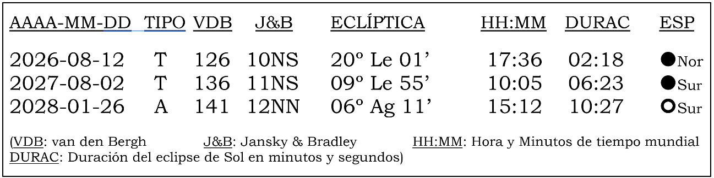

El eclipse total de Sol del 12 de agosto de 2026, que durará 2min 18seg, se producirá sobre los 20°02’ del León y su umbra recorrerá el norte de España; el eclipse total de Sol del 2 de agosto de 2027, que durará 6min 23seg, tendrá lugar sobre los 09°55’ del León y su umbra recorrerá el extremo sur de España (incluidos Tarifa, Algeciras y Gibraltar), así como, también, el norte de Marruecos (incluidos Ceuta y Melilla); y el eclipse anular de Sol del 26 de enero de 2028, que durará 10min 27seg, se producirá sobre los 06°11’ del Aguador y su umbra recorrerá el sur de España.

Estos datos me permiten señalar, también, dos situaciones críticas para la continuidad del reinado de Felipe VI:

Primera situación crítica por las ubicaciones zodiacales de los eclipses de Sol (en el León y el Aguador): desmoronamiento de la autoridad y el éxito del rey Felipe VI, ya que corresponde a los eclipses de 2027 y 2028 operar como cargas altamente letales para la imagen y el prestigio del rey, así como también para la continuidad de su reinado.

Segunda situación crítica por las trayectorias de las umbras de los eclipses de Sol de 2026, 2027 y 2028: aparición de un tiempo de desórdenes sociales ─que estimo se producirán entre 2025 y 2032─ que procurarán recortar el reinado de Felipe VI.

Con umbras que no han cruzado consecutivamente la península Ibérica un año tras otro, desde el reinado de Isabel II hasta el reinado de Juan Carlos I, se han presentado en España: crisis económicas y políticas, enfrentamientos armados, protestas con sus consiguientes represiones por parte del gobierno, ataques terroristas, magnicidios, guerras fuera de España que exaltaban el expansionismo geográfico español y que, en realidad, buscaban distraer los ánimos de los españoles para que no se alzaran en contra de sus máximas autoridades políticas ¿Van a transcurrir los años 2025 a 2032 sin que se produzcan manifestaciones populares en contra de sus máximas autoridades políticas?

¿Qué hacer para que el Nuevo Rumbo en la Vida de los Españoles se manifieste sin costos que lamentar en materia de vidas humanas e infraestructura? Difícil respuesta. De momento, solo puedo decir que muchas voces se alzarán pidiendo que se dé paso a la Tercera República Española, es muy poco probable que continúe el reinado de Felipe VI, y las presidencias del Gobierno podrían caer como fichas de dominó (no tiene que sonar a extraño que las presidencias caigan como fichas de dominó porque en el tiempo de duración de casi dos años de la I República, que operó bajo los efectos de la umbra del eclipse de Sol de 1870 que oscureció España, desfilaron cuatro presidentes y una dictadura militar por el Palacio de Gobierno).

Y ¿La economía? Para 2025, la economía española mostraría un panorama con serias dificultades, ciertamente más severa que la que se está pronosticando para esta nación ibérica en 2023, que se agravaría de 2026 para adelante, hasta ingresado 2030.

Lo que acabo de expresar sobre la España de 2025 – 2032 es un esbozo o lineamiento general, toda vez que cual lupa que nos permite ver los detalles, considero que es necesario realizar más cálculos (dentro de los que tenemos que considerar la condición metónica especialmente de los eclipses de Sol de 2027 y 2028) para determinar los momentos exactos y la naturaleza de las perturbaciones que podrían presentarse en breve sobre la nación española. Por mi parte, quisiera concluir mi exposición invitándolos a reflexionar en los efectos del eclipse de Sol del 28 de abril de 1539 (18 de abril en el calendario juliano). Este eclipse siguió un rumbo que será repetido por el eclipse de Sol del 26 de enero de 2028 (figura 50). Y, más que una coincidencia de trayectorias entre ambas umbras, deberíamos considerarlos una llamada de alerta, me explico:

El eclipse del 28 de abril de 1539 anunció cual heraldo las primeras guerras civiles entre los españoles asentados en el Perú tras la conquista del Tahuantinsuyo. Años después, a través de las fases de Luna Llena Progresada, que se caracteriza por crear y agitar climas de violencia armada, el eclipse del 28 de abril de 1539 aparece en la Segunda Guerra Carlista, que se desarrolló entre septiembre de 1846 y mayo de 1849; en la Semana Trágica en Barcelona, que tuviera lugar entre el 26 de julio y el 2 de agosto de 1909; y en la Guerra Civil Española, que se produjera entre julio de 1936 y abril de 1939.

Entre 2026 y 2030 se manifestará una nueva fase de Luna Llena Progresada del eclipse de Sol del 28 de abril de 1539, en el tiempo de manifestación de los efectos del eclipse del 26 de enero de 2028; por ende, nuestros hermanos españoles deben estar alertas para no involucrarse en enfrentamientos armados entre sí, ni tampoco permitir que sus autoridades apliquen el viejo truco de la válvula de escape (esto es, un enfrentamiento bélico) fuera de España para disuadir a los españoles de protestar contra su gobierno.

6 - CONCLUSIONES

Indudablemente que son varias y variadas las conclusiones que podemos extraer de nuestra exposición, mas en virtud del tiempo solo presentaré una y la inscribo dentro de la relación arquitectura y negocios: en España, la mega construcción que se inaugure en el año 2028, de preferencia después del eclipse de Sol del 26 de enero de 2028, generará muchísimas ganancias y podría ser considerada una maravilla del mundo, como pudo haberlo sido en su tiempo, salvando distancias, el Hotel Palace de Madrid, pero si la inauguración se hiciera antes, en 2026 o 2027, que corresponde a años de dos eclipses de Sol que como bien sabemos cruzarán España, el riesgo de no generar las ganancias que se estiman es grande, algo similar a lo que le sucediera al Hotel Ritz de Madrid que abrió sus puertas al público antes del eclipse de Sol del 17 de abril de 1912.

Agradeciéndoles por su deferencia, concluyo mi exposición repitiéndoles lo que les dije al inicio: “La Oscuridad También Ilumina Nuestro Camino”.

Rubén Jungbluth (Perú)

Relación de Figuras

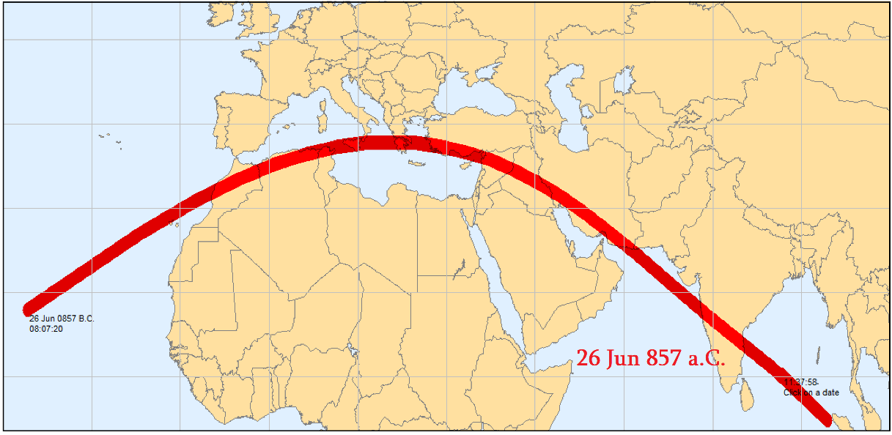

Figura 1: Trayectoria del eclipse total de Sol del 26 de junio de 857 a. C.,
que oscureció lo que hoy denominamos el Medio Oriente

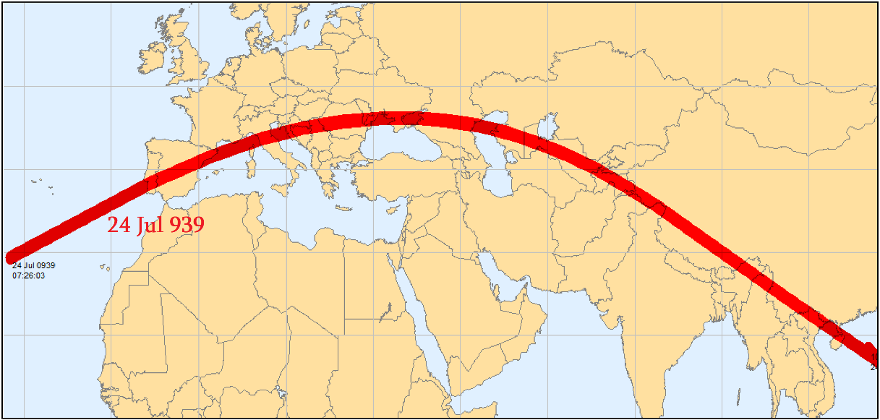

Figura 2: Trayectoria del eclipse total de Sol del 24 de julio de 939 d.C.,
que oscureció España

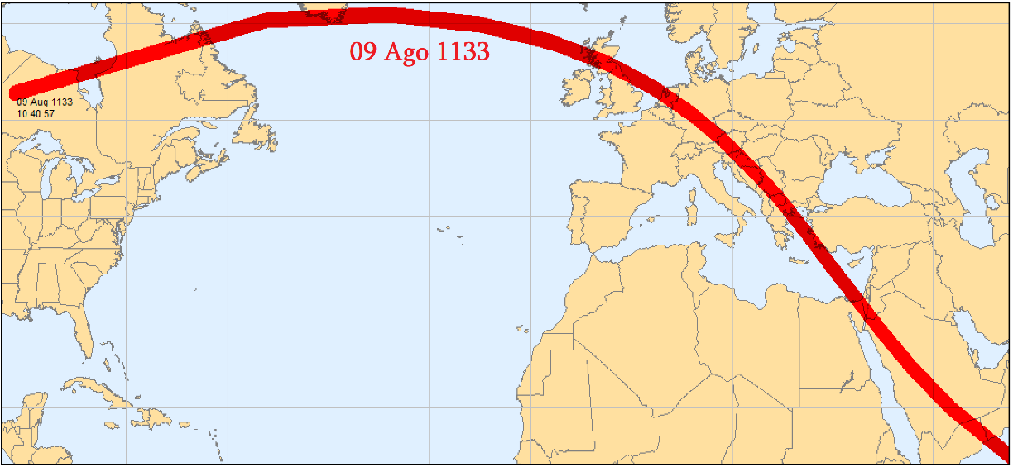

Figura 3: Trayectoria del eclipse total de Sol del 9 de agosto de 1133,
que con su umbra cruzó lo que hoy denominamos el Reino Unido

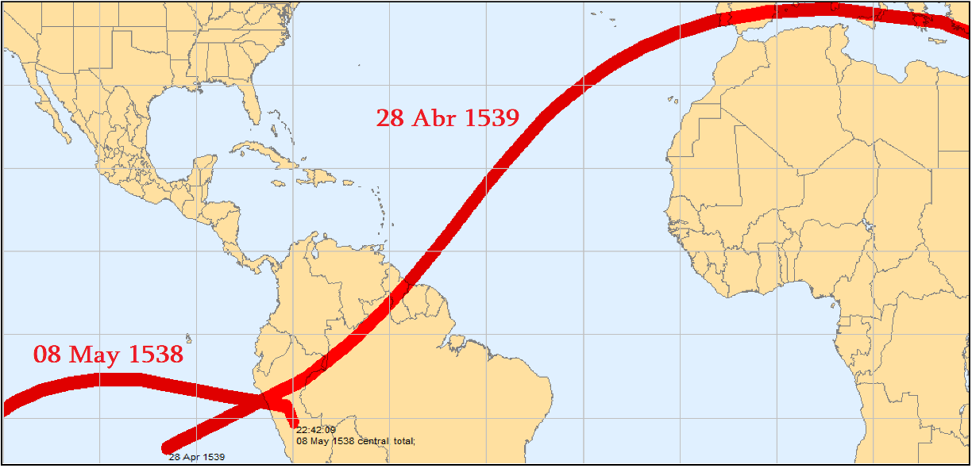

Figura 4: Trayectorias de los eclipses totales de Sol del 8 de mayo de 1538
y 28 de abril de 1539, que cruzaron el recién fenecido Imperio de los Incas

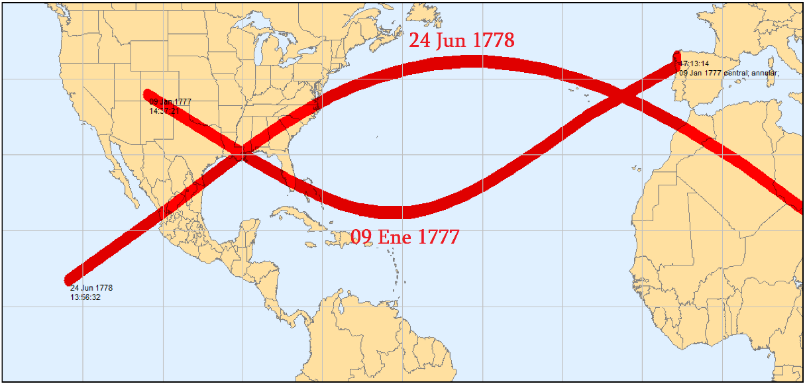

Figura 5: Trayectorias de los eclipses de Sol del 9 de enero de 1777 y
24 de junio de 1778, que “derrumbaron” al imperio británico en América

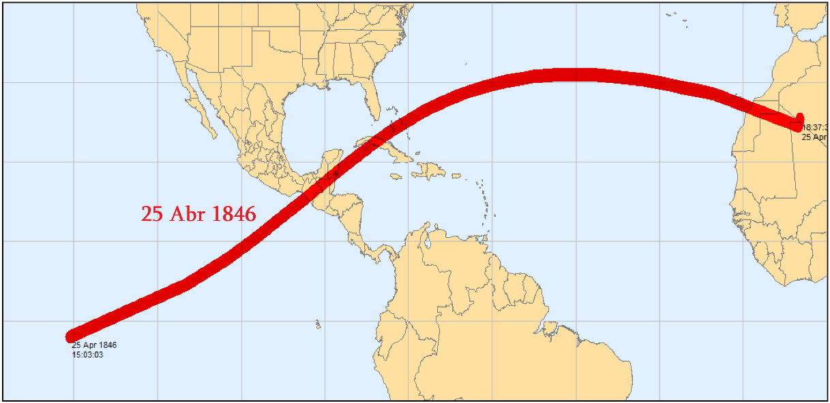

Figura 6: Trayectoria del eclipse de Sol del 25 de abril de 1846,
“el eclipse de la Gran Rebelión Maya”

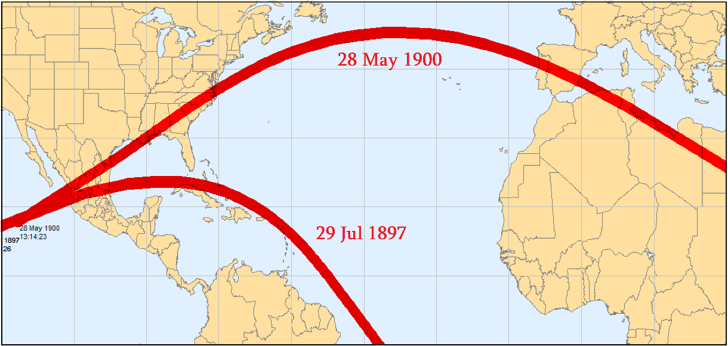

Figura 7: Trayectorias de los eclipses de Sol del 29 de julio de 1897 y 28 de mayo de 1900, que se asocian con la Independencia de Cuba y el “Desastre del 98”

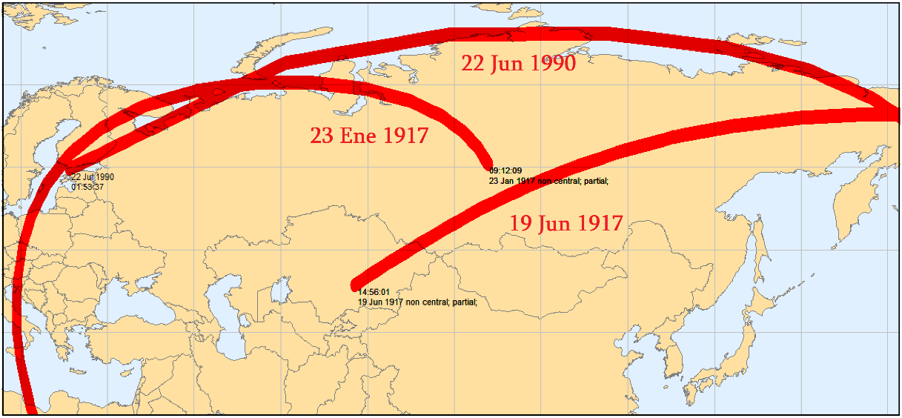

Figura 8: Trayectorias de los eclipses de Sol del 23 de enero de 1917,
19 de junio de 1917 y 22 de julio de 1990, que se asocian con la Revolución Soviética, la Guerra Civil Rusa y el nacimiento y debacle de la URSS

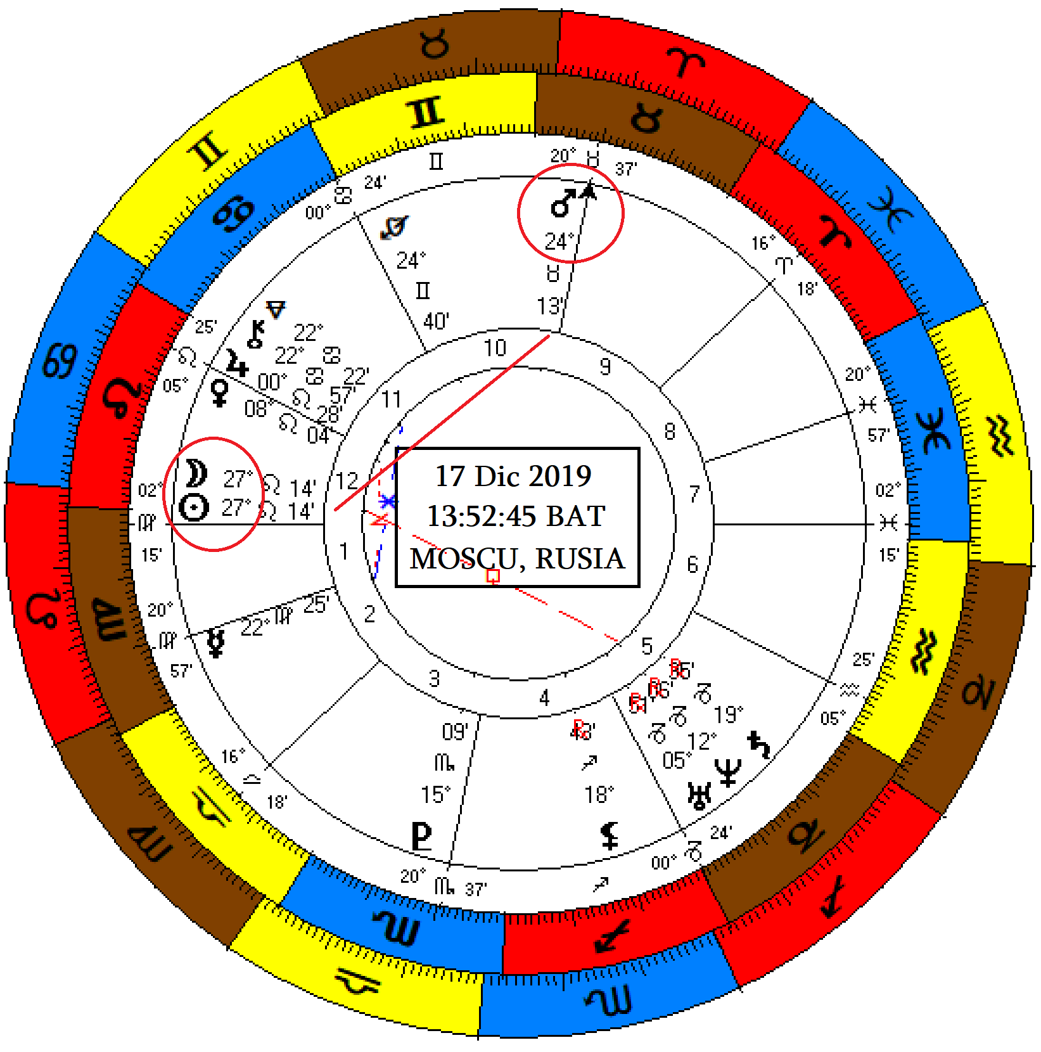

Figura 8a: Horóscopo de la segunda Luna Nueva Progresada del eclipse
del 22 de julio de 1990, que muestra la cuadratura Eclipse – Marte

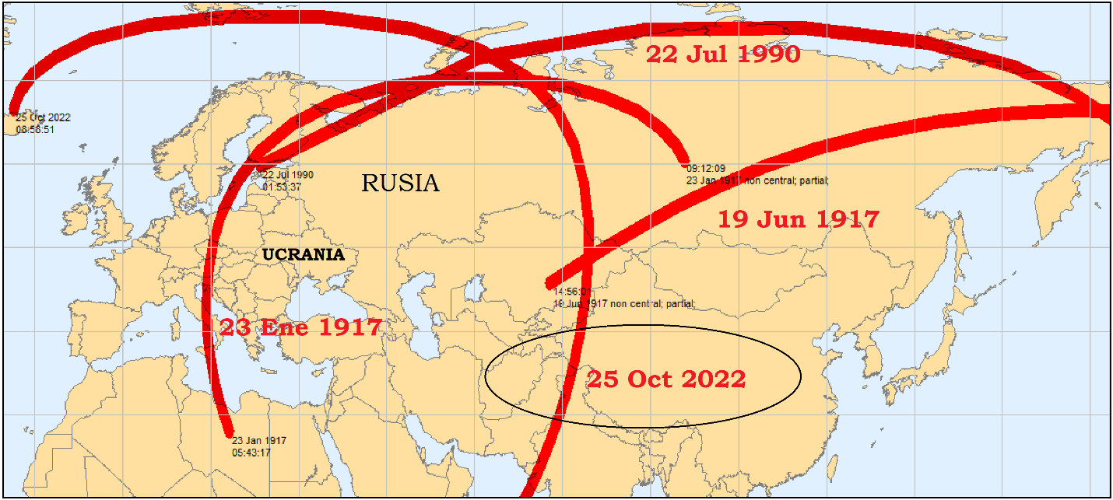

Figura 8b: Trayectorias de los eclipses de Sol del 23 de enero de 1917,
19 de junio de 1917, 22 de julio de 1990 y 25 de octubre de 2022, que se asocian con la Revolución Soviética, la Guerra Civil Rusa, el nacimiento y debacle de la URSS y un nuevo destino para Rusia.

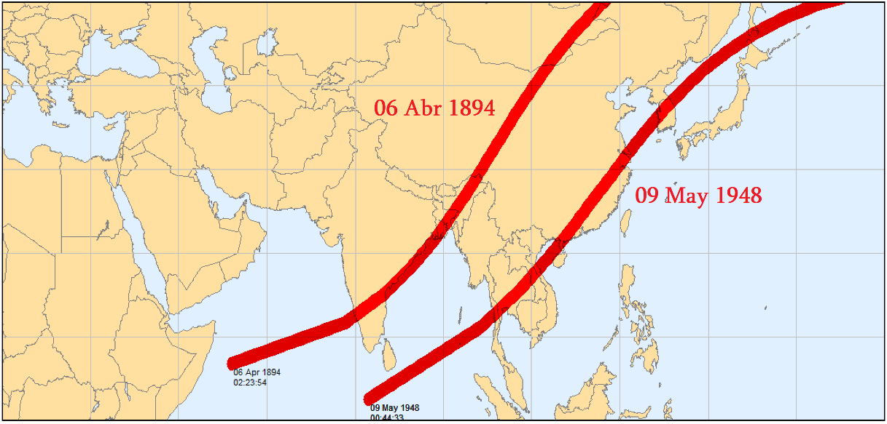

Figura 9: Trayectorias de los eclipses de Sol del 9 de mayo de 1948 y 6 de abril de 1894, que se asocian con el nacimiento de la República Popular China

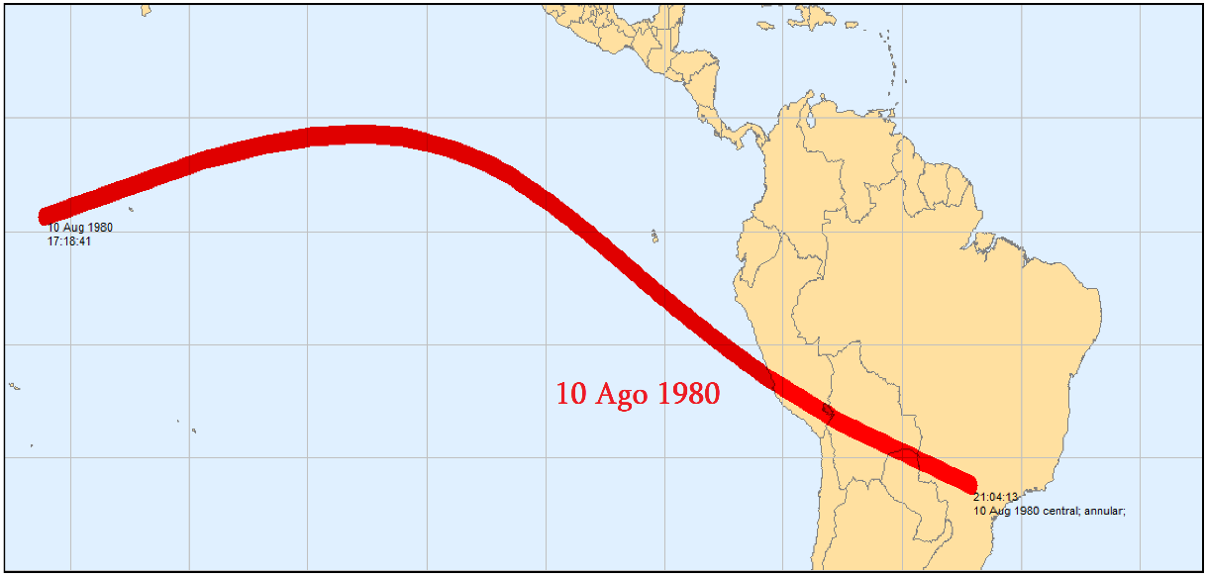

Figura 10: Trayectoria del eclipse anular de Sol del 10 de agosto de 1980,
que se asocia con la Guerra de Sendero Luminoso

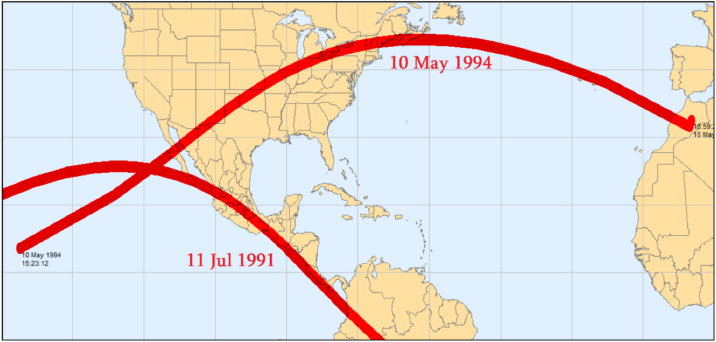

Figuras 11: Trayectorias de los eclipses de Sol del 11 de julio de 1991 y 10 de mayo de 1994, que “generaron” la mega crisis económica de México de la década de 1990

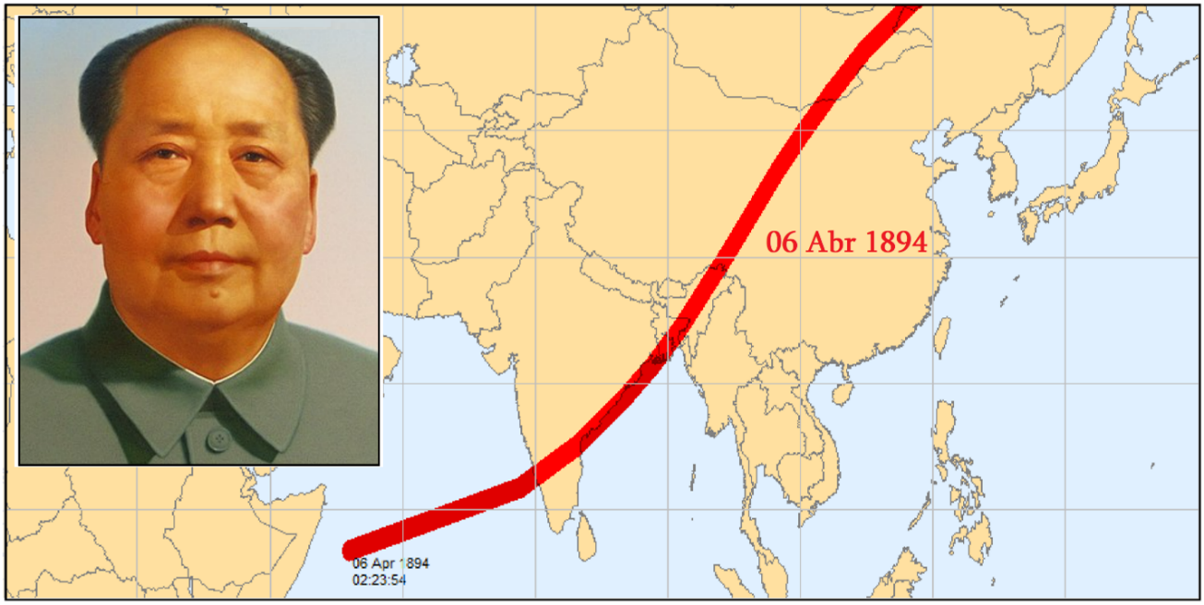

Figura 12a: Trayectoria del eclipse anular/total de Sol del 6 de abril de 1894,
eclipse postnatal de Mao Zedong (n. 26 de diciembre de 1893)

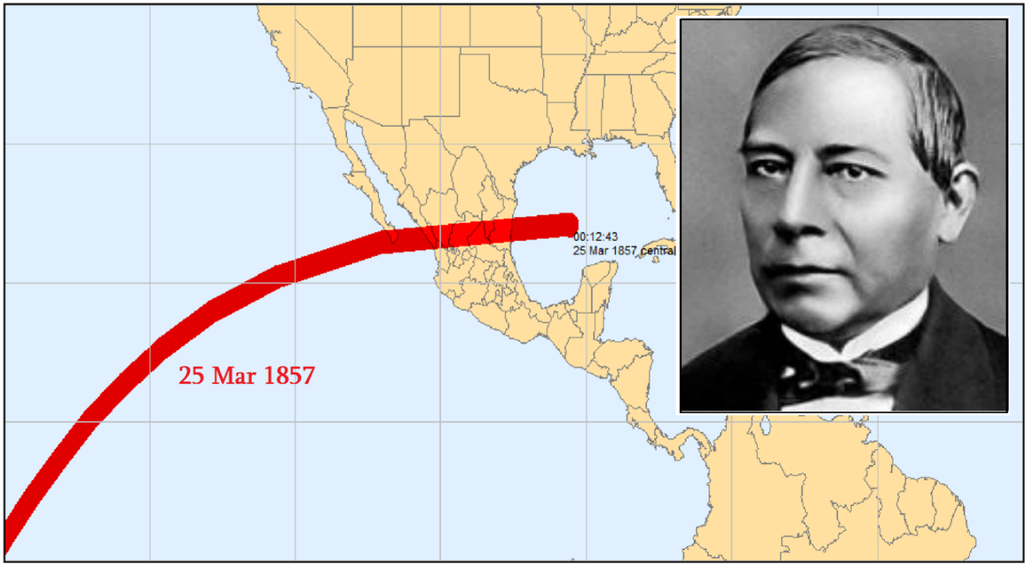

Figura 12b: Trayectoria del eclipse anular/total de Sol del 25 de marzo de 1857, eclipse de la Guerra de Reforma (1858 – 1861) y de la Invasión Francesa
(1861 – 1867). Hechos ocurridos en la presidencia de Benito Juárez

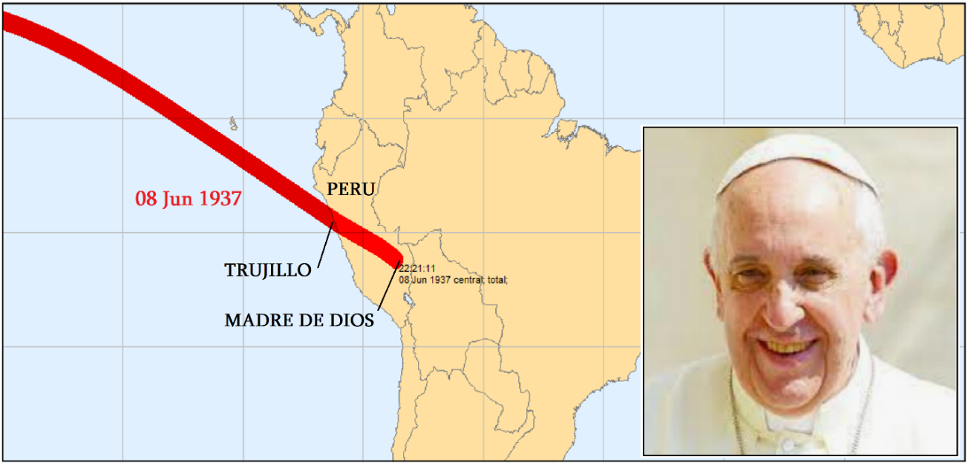

Figura 13: Trayectoria del eclipse anular/total de Sol del 8 de junio de 1937,
eclipse postnatal del Papa Francisco (Jorge M. Bergoglio, n. 17–12-1936)

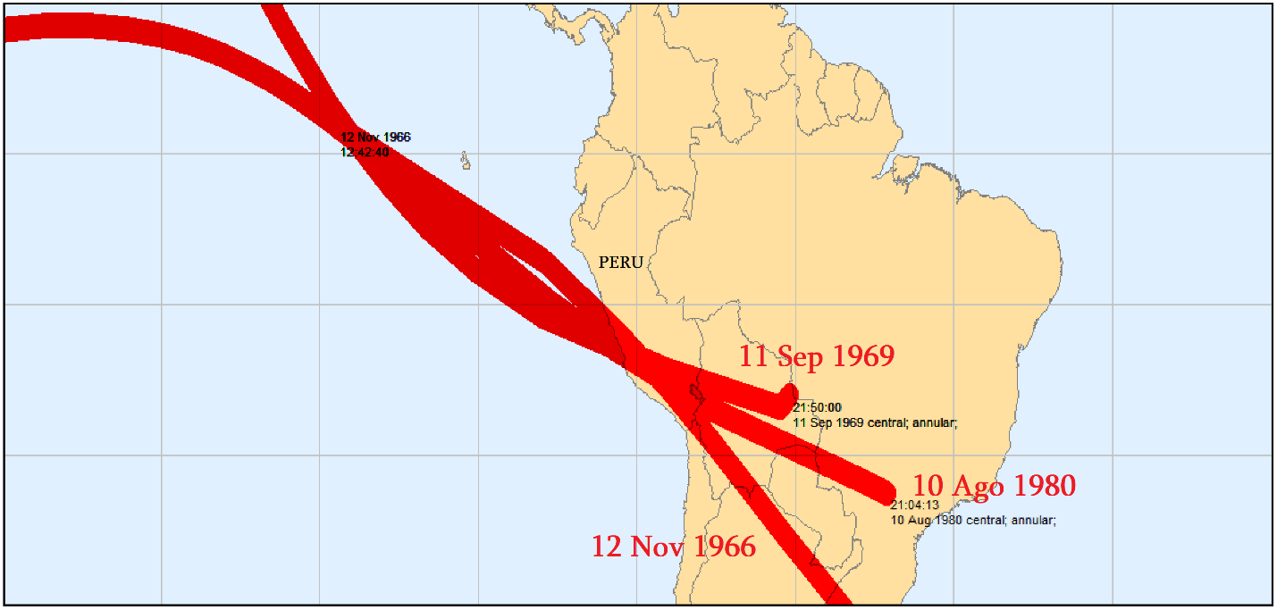

Figura 14: Trayectorias de los eclipses de Sol del 12 de noviembre de 1966, 11 de septiembre de 1969 y 10 de agosto de 1980, que se asocian con la Guerra Terrorista de Sendero Luminoso contra el Estado Peruano

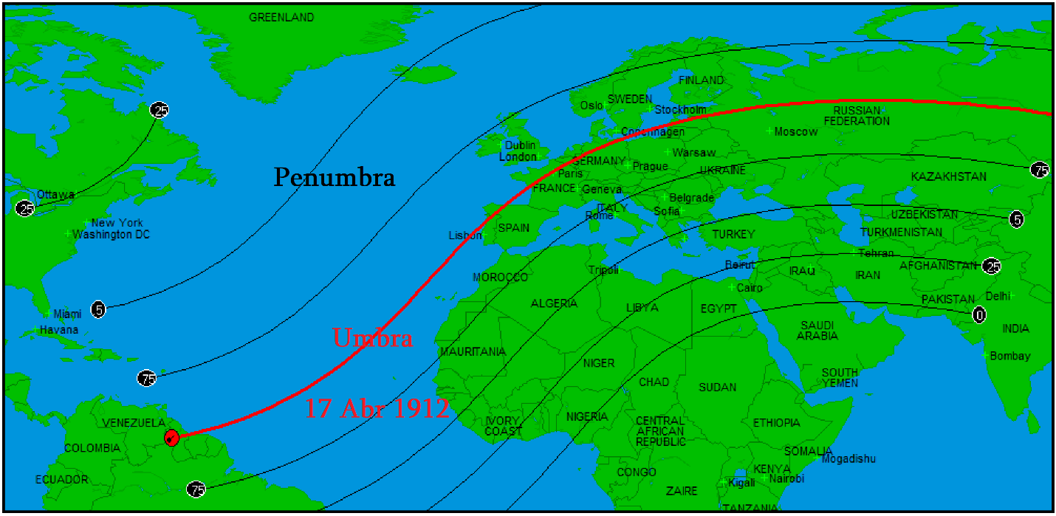

Figura 15: Trayectoria del eclipse de Sol del 17 de abril de 1912,
que se asocia con el hundimiento del Titanic

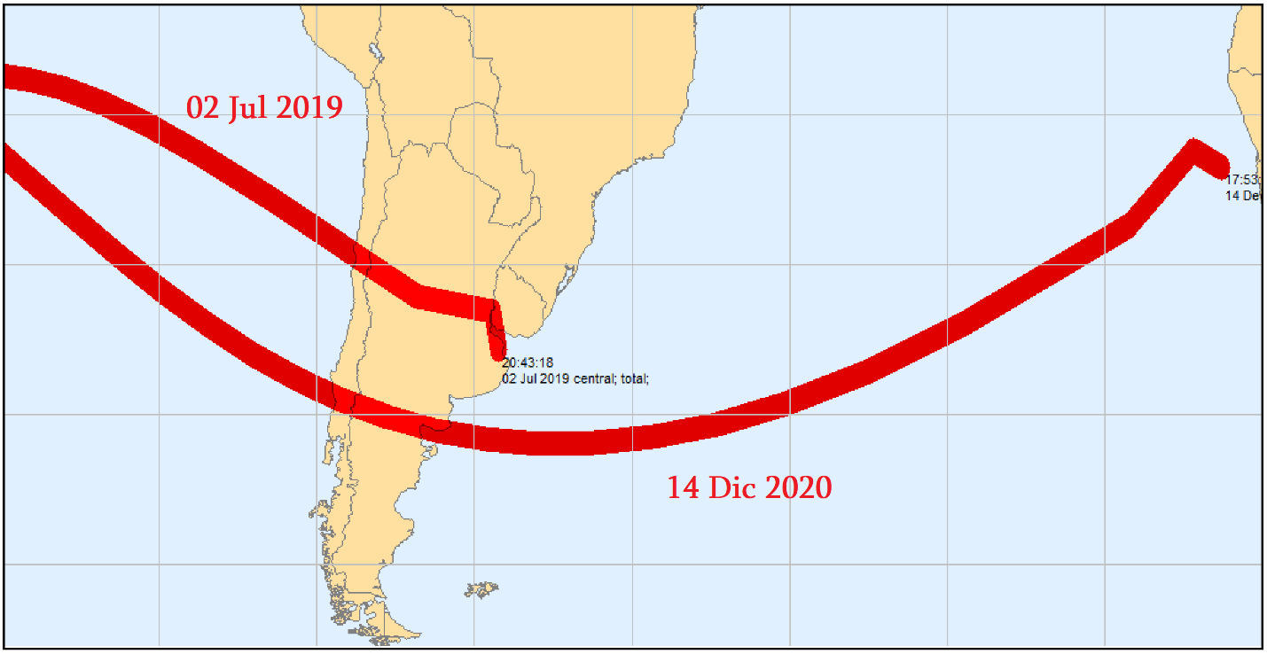

Figura 17a: Trayectorias de los eclipses de Sol del 2 de julio de 2019 y 14 de diciembre de 2020, que se asocian con la crisis económica, política y social
que atraviesa Argentina en 2022

Figura 17b: Trayectorias de los eclipses de Sol del 2 de julio de 2019 y 14 de diciembre de 2020, que se asocian con el estallido social de 2019 – 2020 en Chile y el rechazo de los chilenos a la Nueva Constitución en referéndum realizado en septiembre de 2022

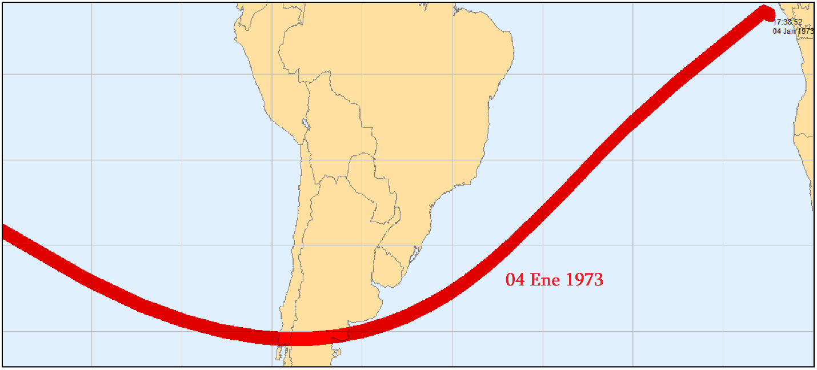

Figura 18: Trayectoria del eclipse de Sol del 4 de enero de 1973,
que se asocia con los golpes de Estado de 1973 en Chile y 1976 en Argentina

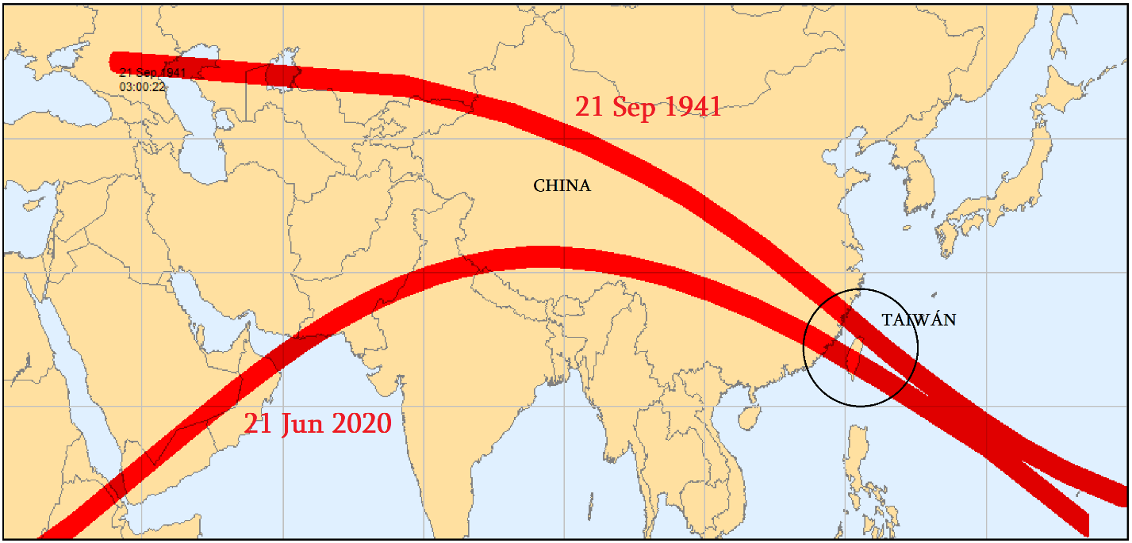

Figura 19: Trayectorias de los eclipses de Sol del 21 de septiembre de 1941 y 21 de junio de 2020, que se asocian con una posible invasión de China a Taiwán

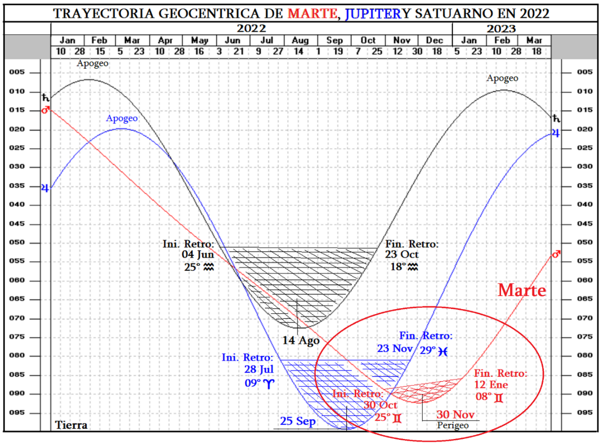

Figura 20: Trayectoria geocéntrica de Marte (curva de color rojo) y de los planetas exteriores. Retrogradación de Marte: 30 de octubre de 2022 – 12 de enero de 2023. Perigeo de Marte: 30 de noviembre de 2022 sobre los 19° de los Gemelos

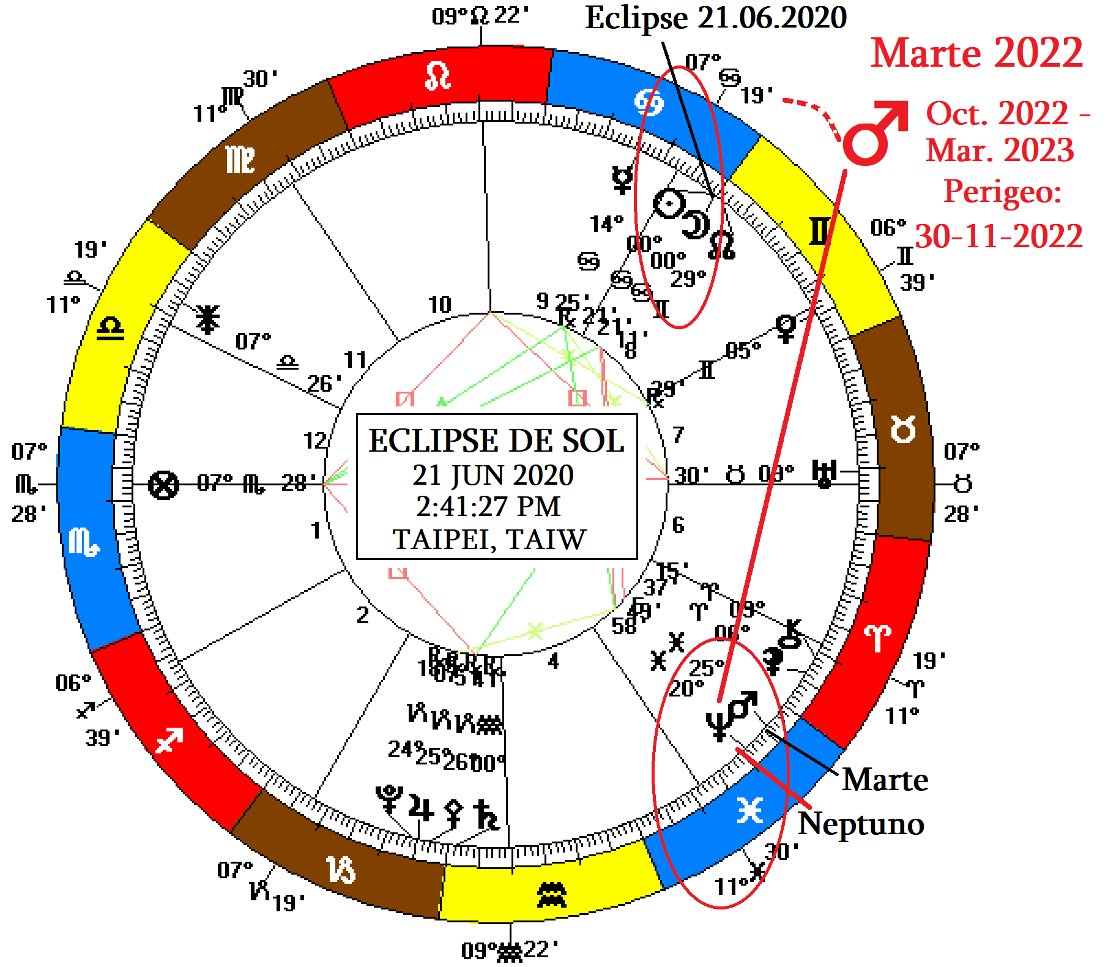

Figura 21: Horóscopo del eclipse de Sol del 21 de junio de 2020, que muestra
al Marte de 2022 – 2023 en cuadratura a la conjunción Neptuno – Marte
del día del eclipse de junio de 2020

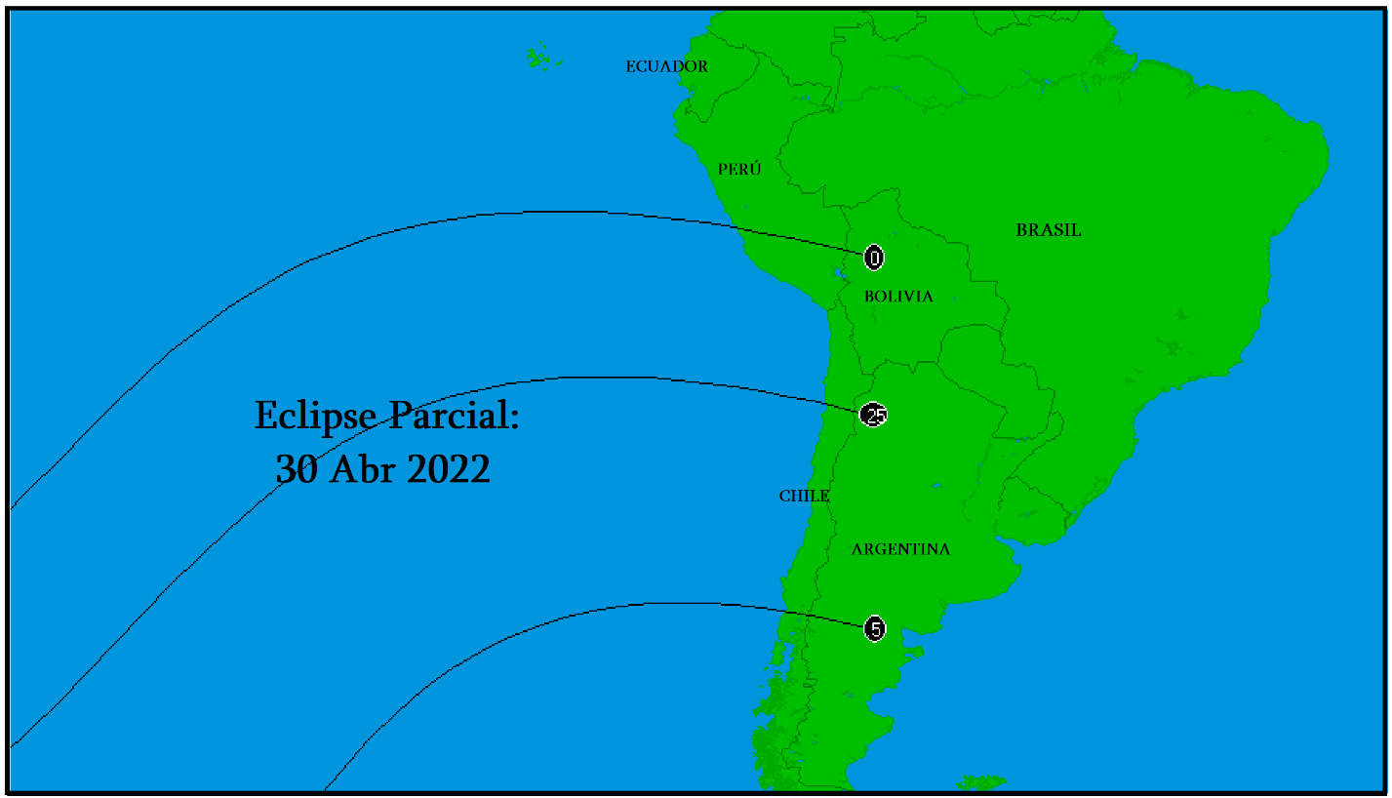

Figura 22: Trayectoria del eclipse parcial de Sol del 30 de abril de 2022, que
oscureció el sur del Perú, Chile y Argentina. Sin oscurecimiento: Ecuador, Brasil, …

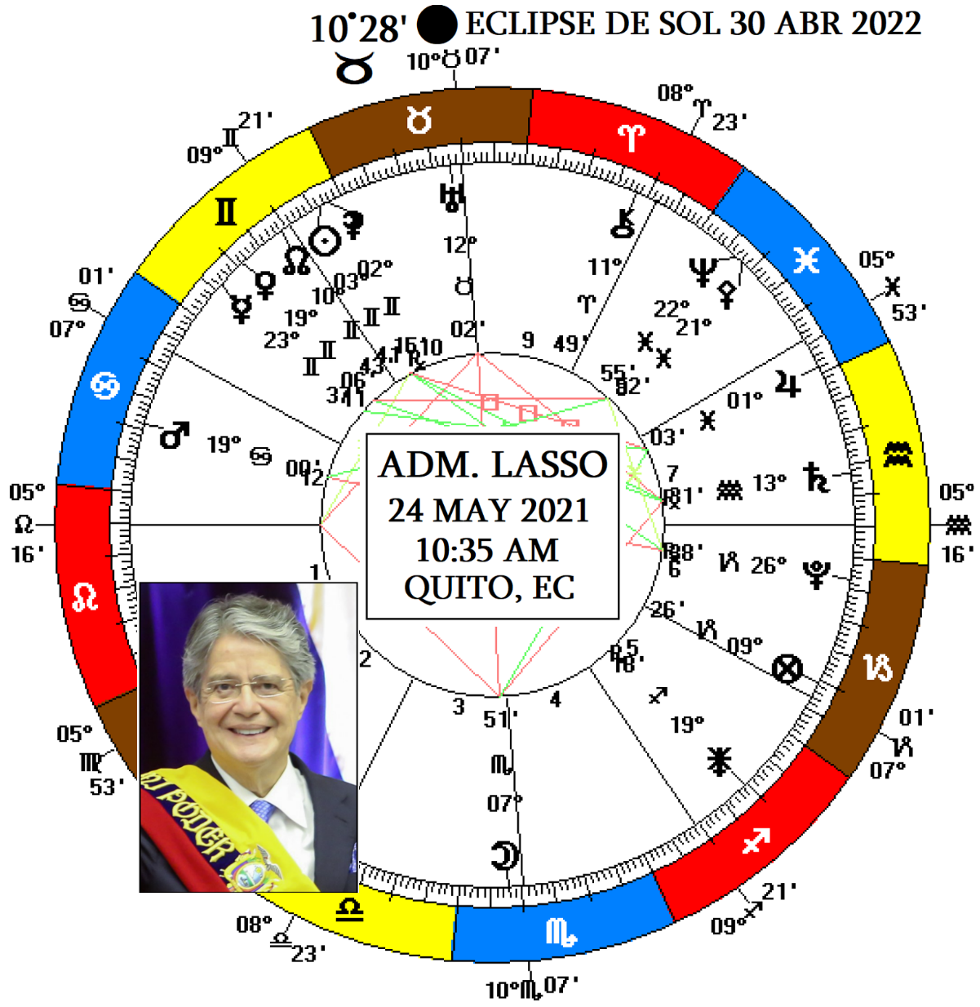

Figura 23: Horóscopo de la inauguración presidencial de Guillermo Lasso,
24 de mayo de 2021, 10:35 a.m., Quito, Ecuador

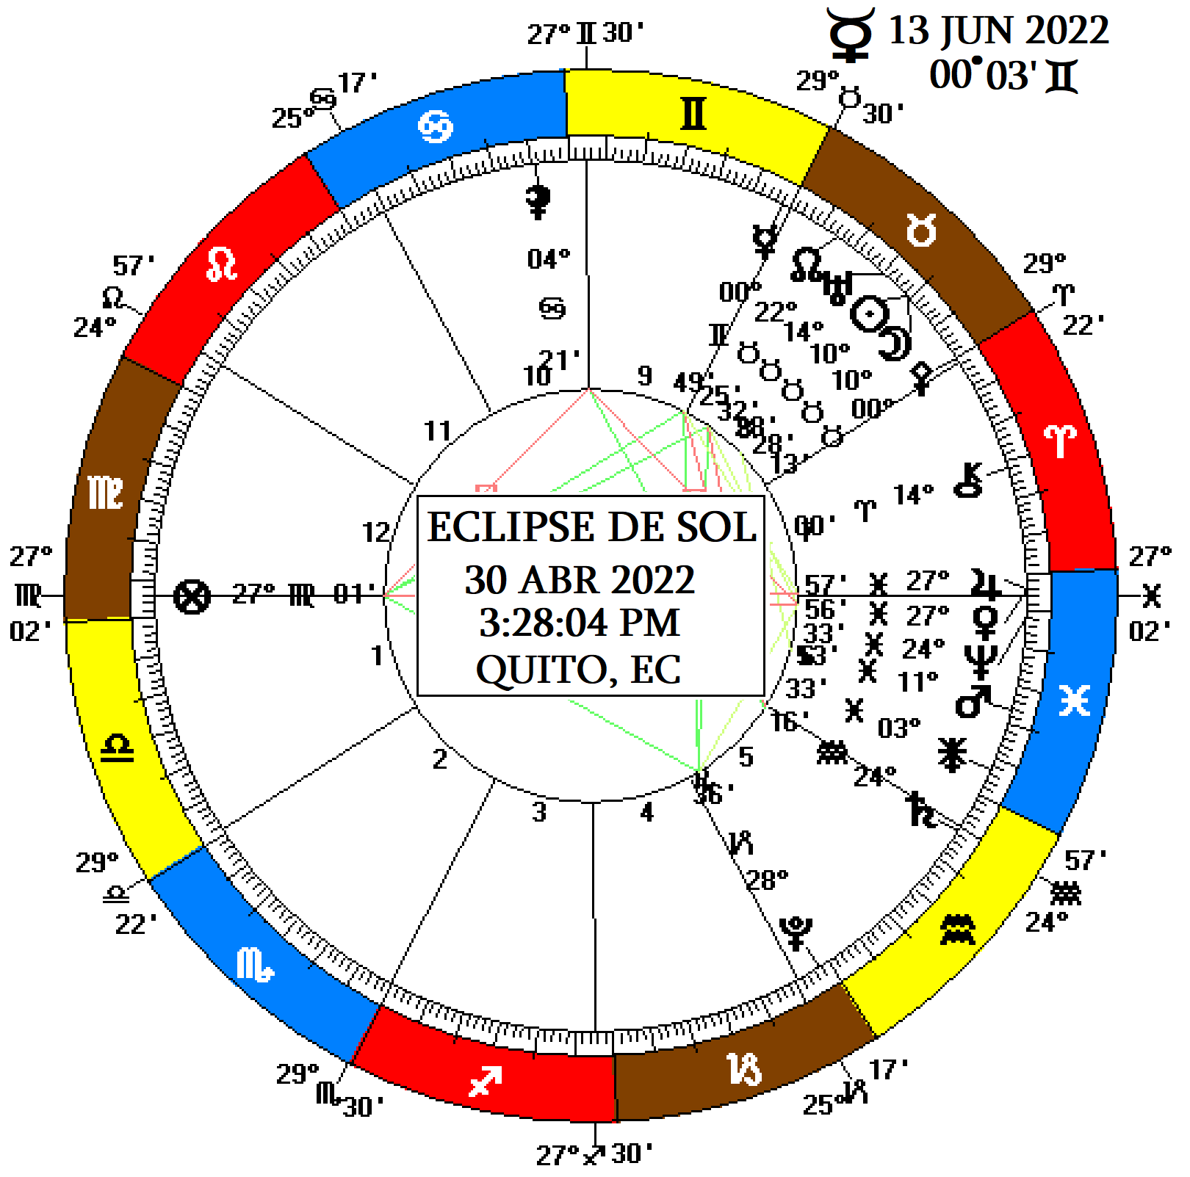

Figura 24a: Horóscopo del eclipse de Sol del 30 de abril de 2022, que muestra al Mercurio del 13 de junio de 2022, inicio de las protestas de campesinos ecuatorianos, sobre los 0° de los Gemelos, que es la misma ubicación de Mercurio del día del eclipse

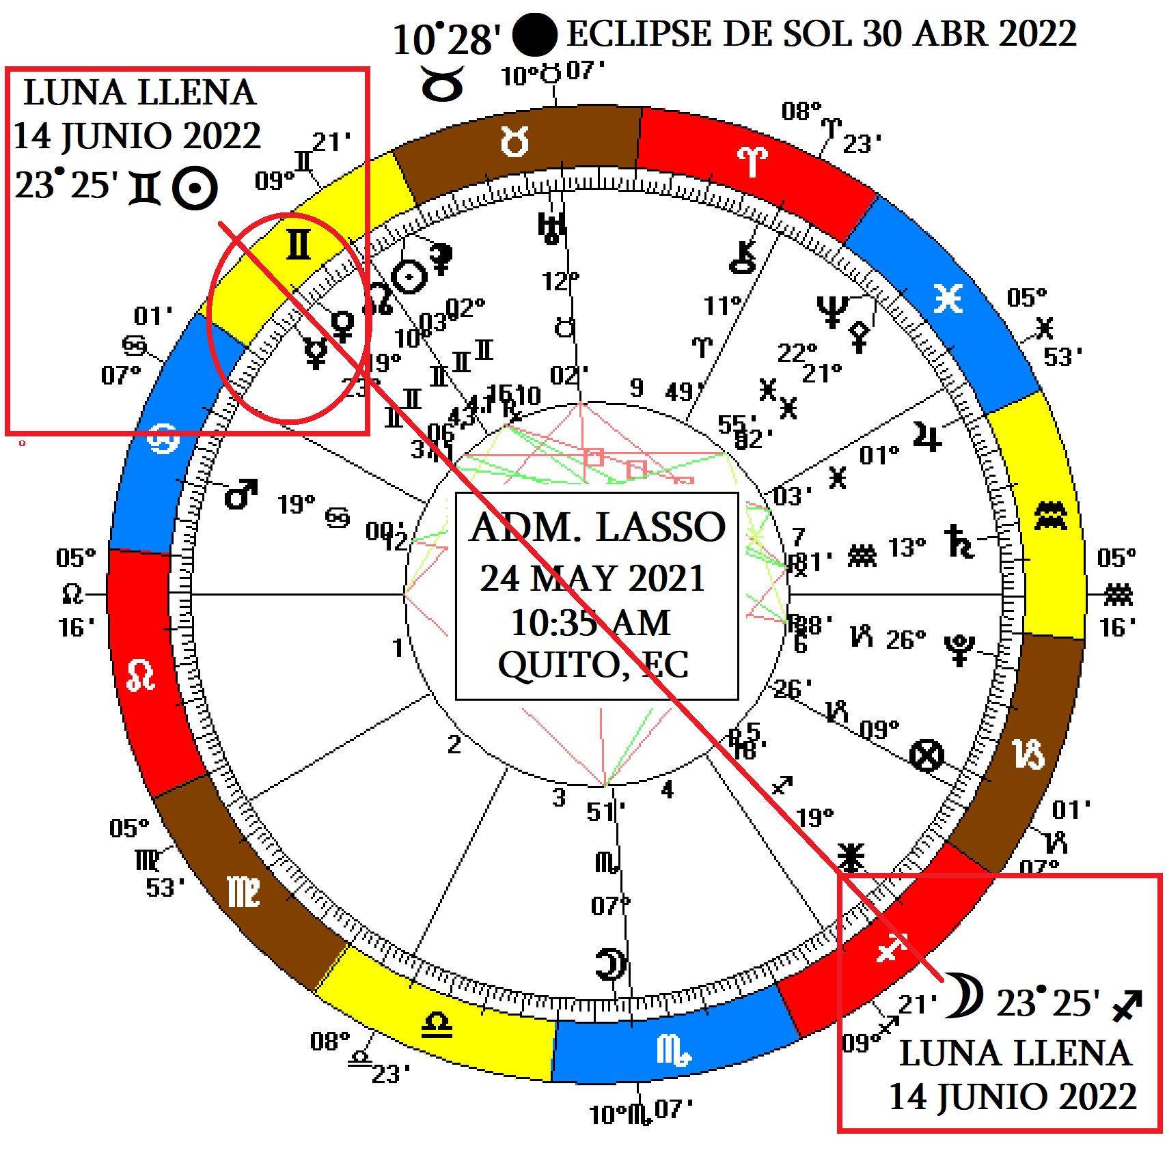

Figura 24b: Horóscopo de la inauguración de la administración Lasso,
que muestra la Luna Llena del 14 de junio de 2022, “responsable” de
las protestas de campesinos ecuatorianos contra la administración Lasso
que tuvieron lugar entre el 13 y 30 de junio de 2022

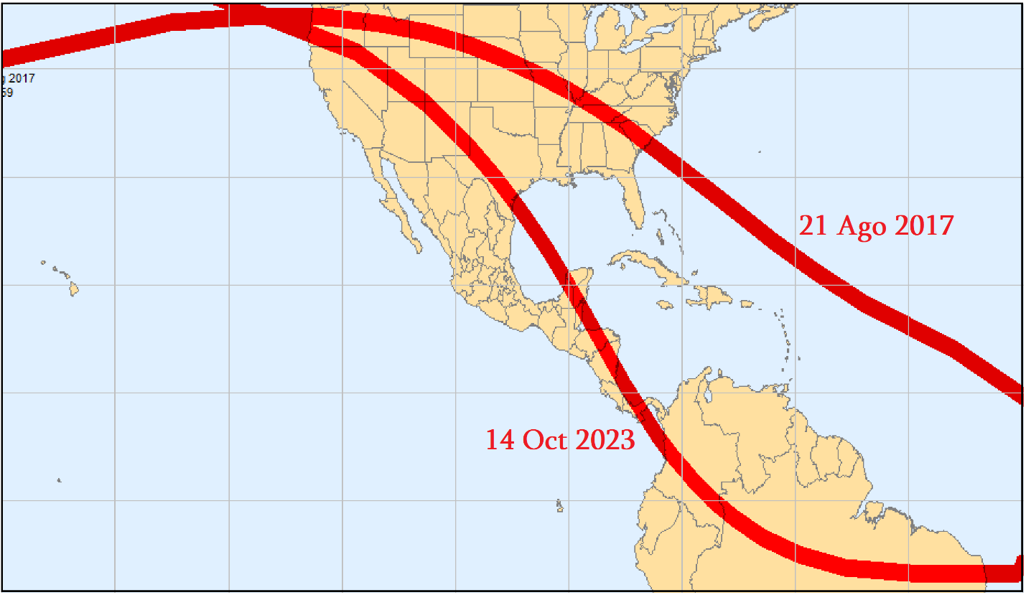

Figura 25: Trayectorias de los eclipses de Sol del 21 de agosto de 2017 y
14 de octubre de 2023, que se asocian con disturbios sociales en los EUA

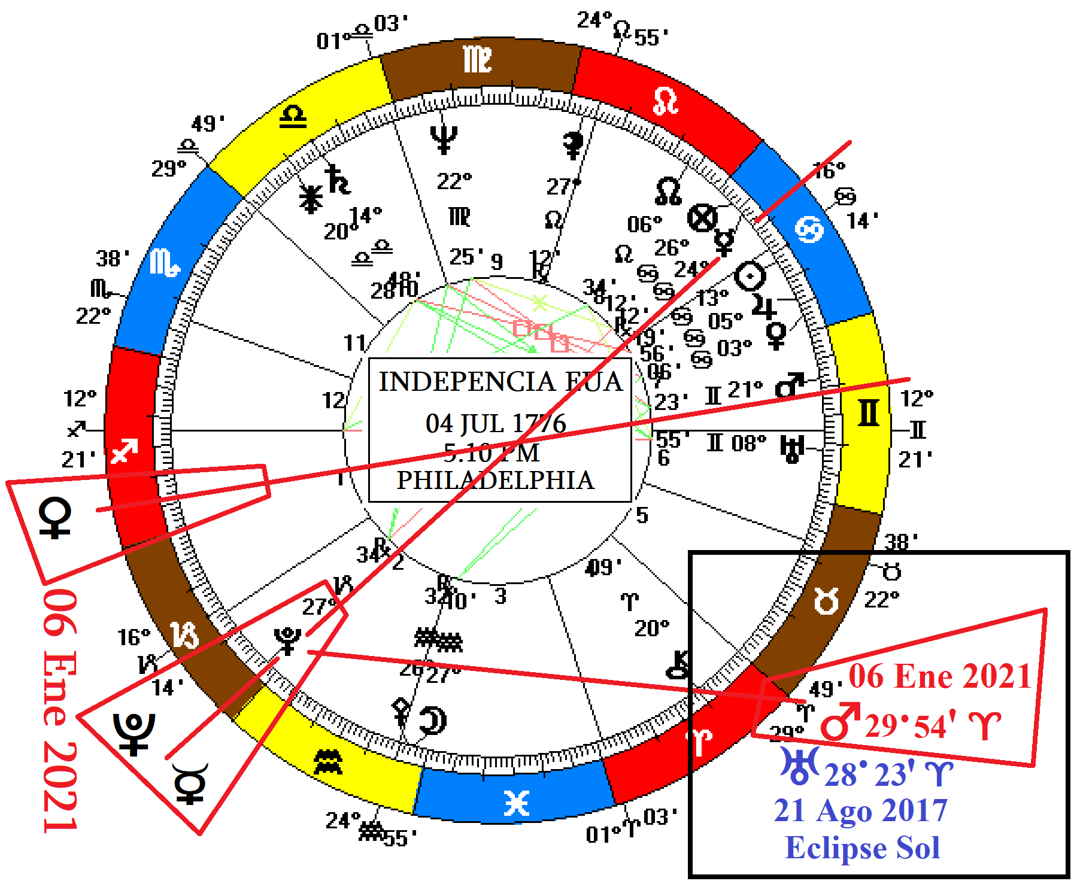

Figura 26: Horóscopo de la Independencia de EUA, el Urano del eclipse de Sol del 21 de agosto 2017 y los planetas del 6 de enero de 2021,
que muestran las conexiones que desembocaron en el asalto al Capitolio

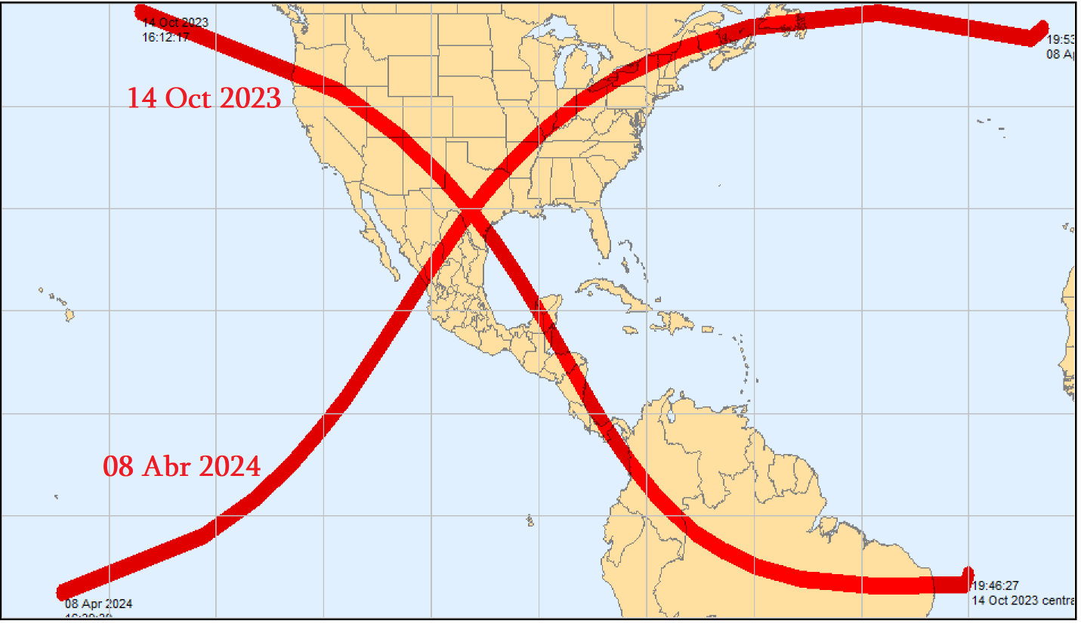

Figura 27: Trayectorias del eclipse anular de Sol del 14 de octubre de 2023
y el eclipse total de Sol del 8 de abril de 2024

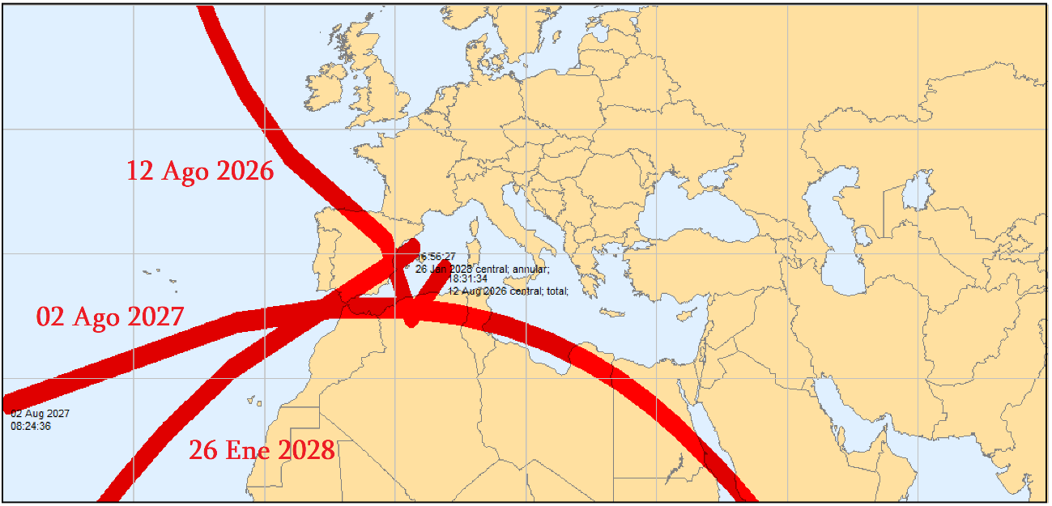

Figura 28: Trayectorias de los eclipses de Sol que cruzarán los cielos de
la España Ibérica en 2026, 2027 y 2028

Figura 30: Relación de los diez eclipses de Sol que cruzan los cielos de
la España Ibérica entre 1842 y 2028

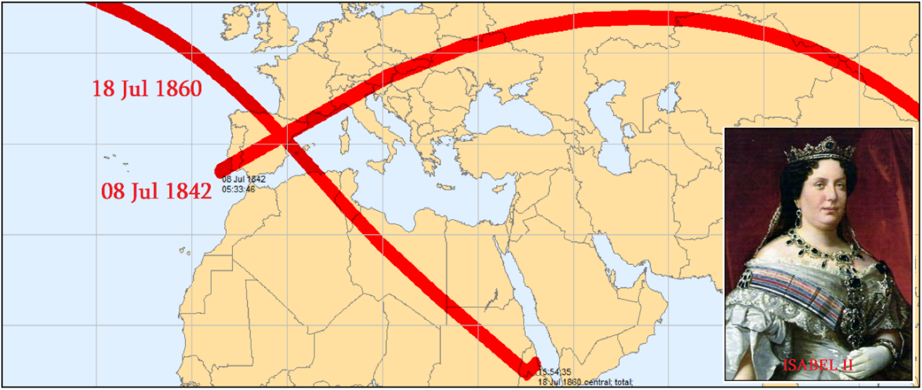

Figura 31: Trayectorias de los eclipses totales de Sol del 8 de julio de 1842 y 18 de julio de 1860, que cruzaron los cielos de España durante el reinado de Isabel II
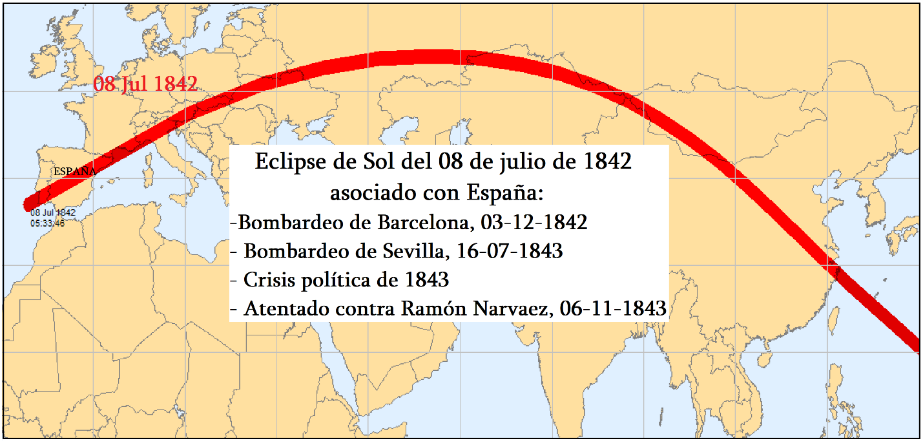

Figura 31a: Trayectoria del eclipse total de Sol del 8 de julio de 1842,
que se produjo durante el reinado de Isabel II y sus efectos sobre España

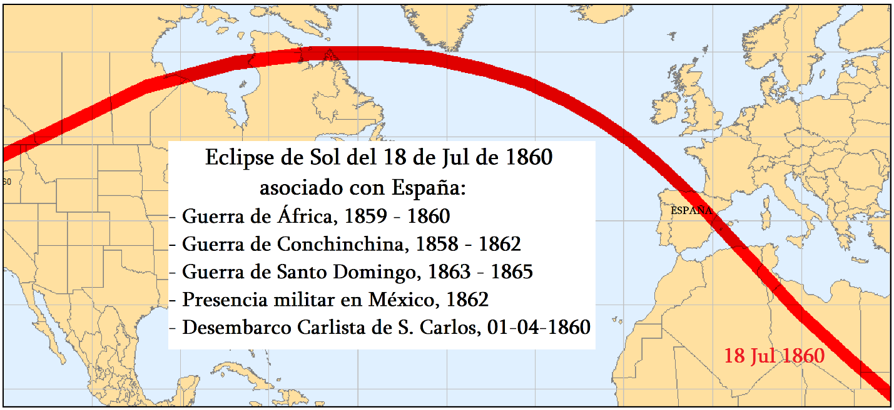

Figura 31b: Trayectoria del eclipse total de Sol del 18 de julio de 1860,
que se produjo durante el reinado de Isabel II y sus efectos sobre España

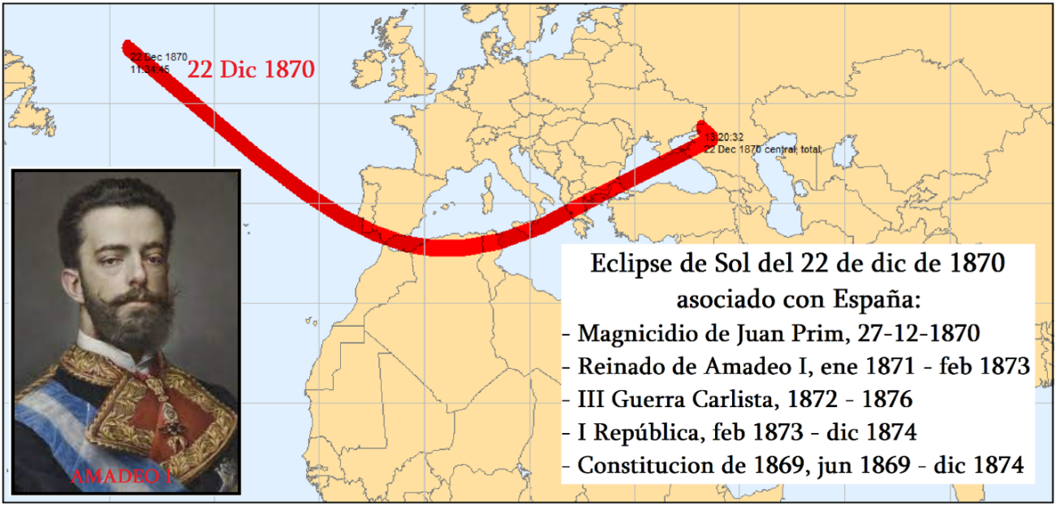

Figura 32: Trayectoria del eclipse total de Sol del 22 de diciembre de 1870, que se produjo durante el gobierno del general Juan Prim P. y sus efectos sobre España

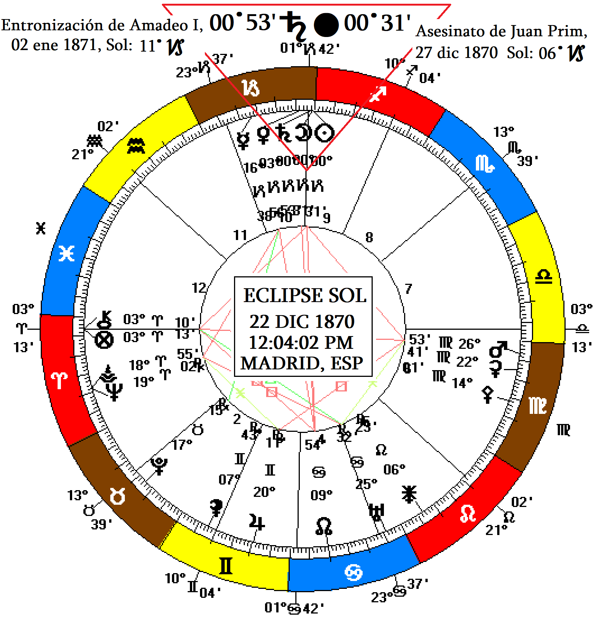
Figura 33: Horóscopo del eclipse total de Sol del 22 de diciembre de 1870,
que muestra la conjunción de Saturno con el eclipse

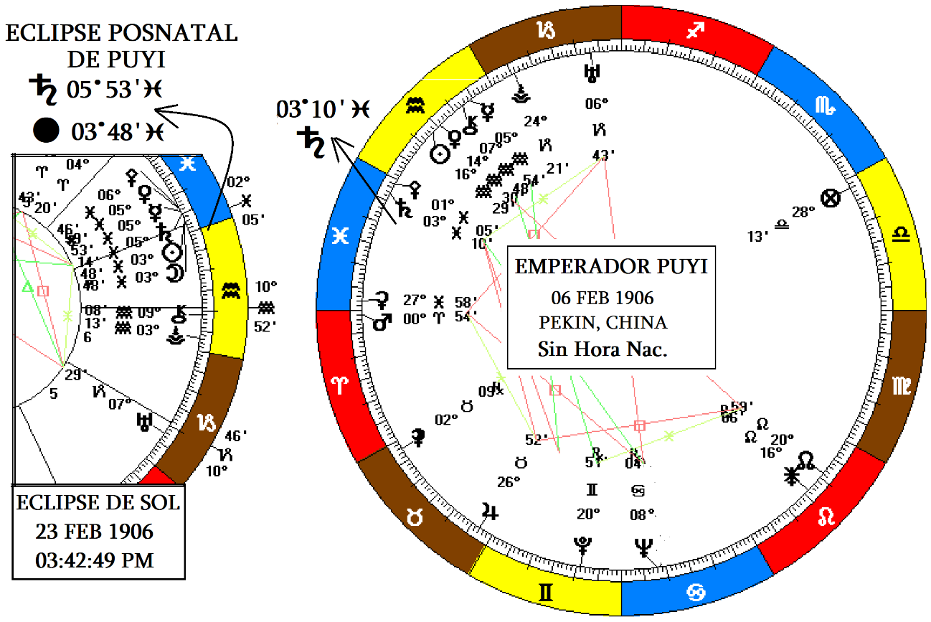
Figura 34: Horóscopo de Puyi (sin hora de nacimiento), último emperador de China, que muestra la conjunción del Saturno de Puyi con el Sol y el Saturno del eclipse

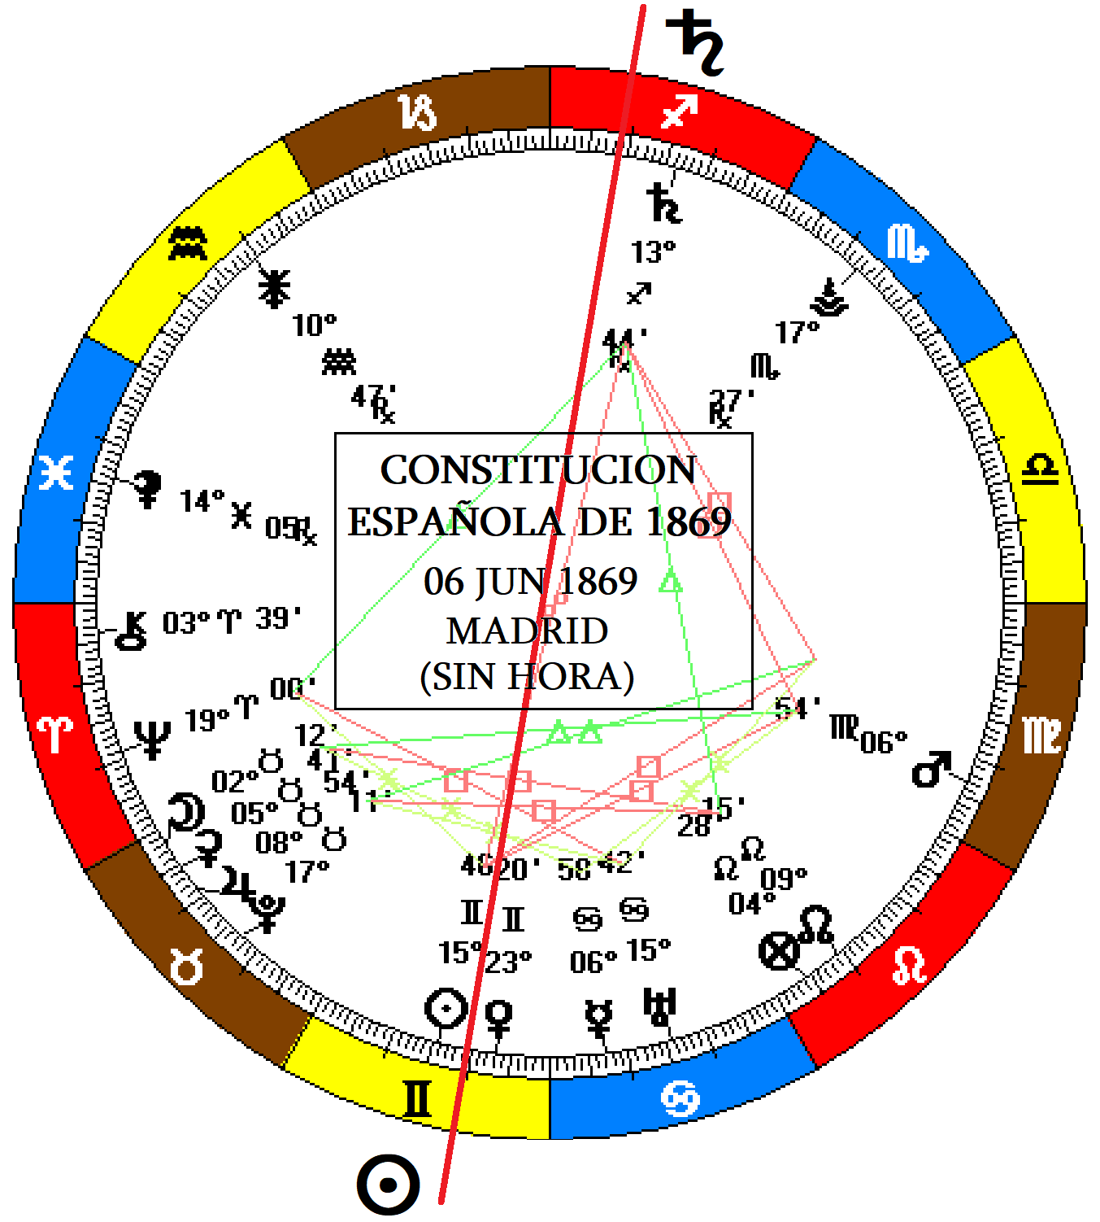
Figura 35: Horóscopo de la promulgación de la Constitución Española de 1869, que muestra la oposición de Saturno con el Sol y simboliza el rechazo

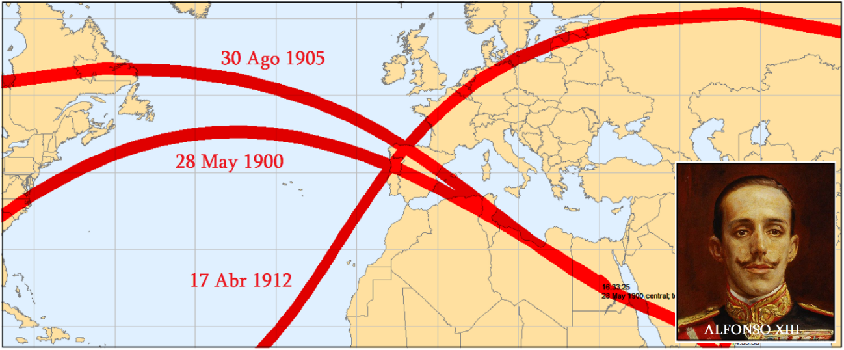

Figura 36: Trayectorias de los eclipses totales de Sol del 28 de mayo de 1900 y 30 de agosto de 1905, y del eclipse anular/total del 17 de abril de 1912, que cruzaron los cielos de España durante el reinado de Alfonso XIII

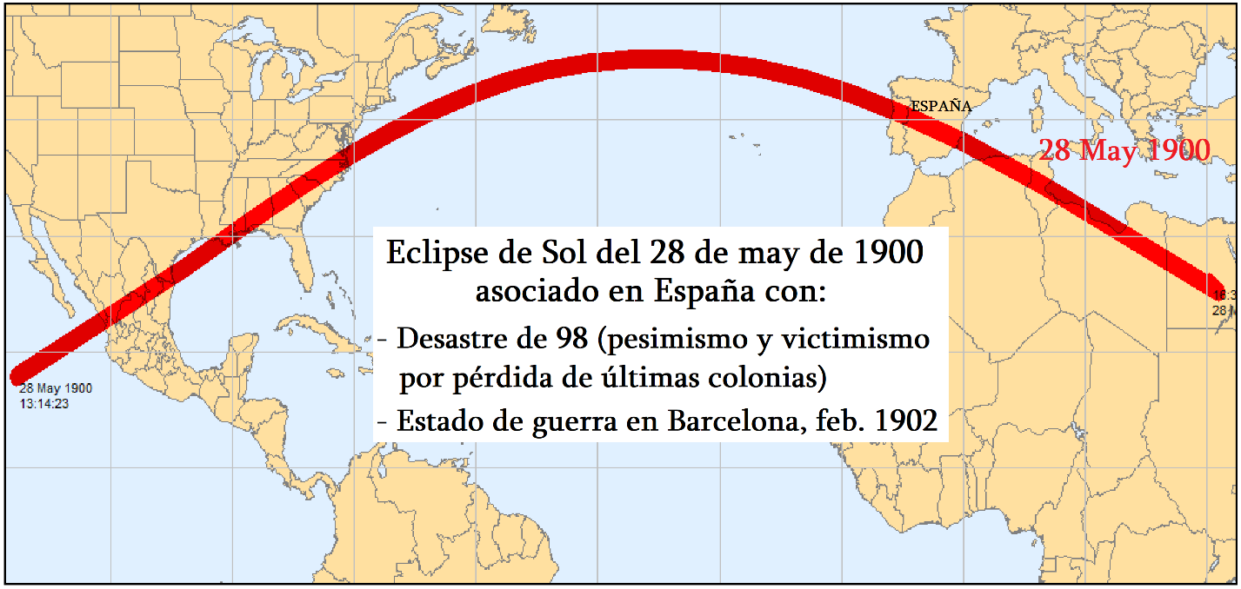
Figura 36a: Trayectoria del eclipse total de Sol del 28 de mayo de 1900
durante el reinado de Alfonso XIII y sus efectos sobre España
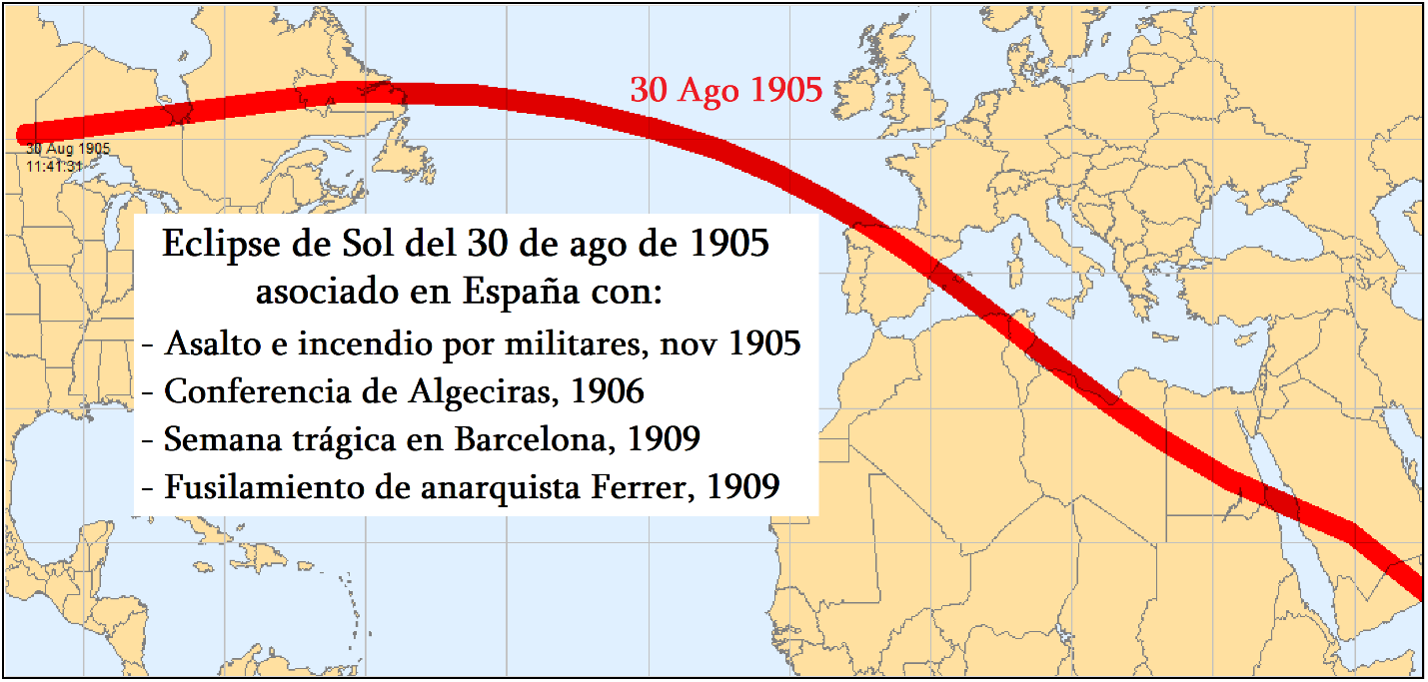
Figura 36b: Trayectoria del eclipse total de Sol del 30 de agosto de 1905
durante el reinado de Alfonso XIII y sus efectos sobre España

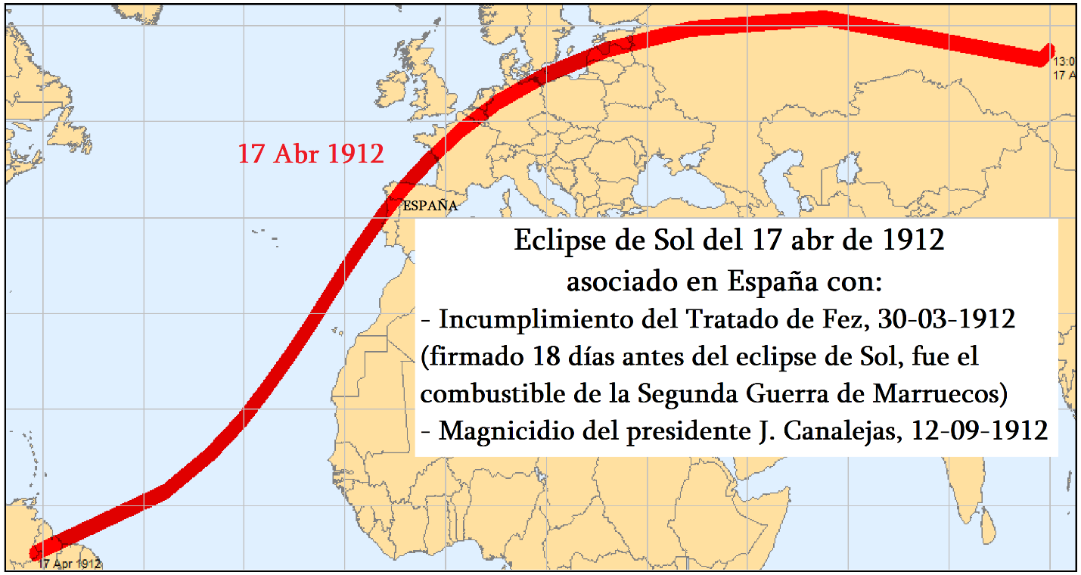
Figura 36c: Trayectoria del eclipse anular/total de Sol del 17 de abril de 1912
durante el reinado de Alfonso XIII y sus efectos sobre España

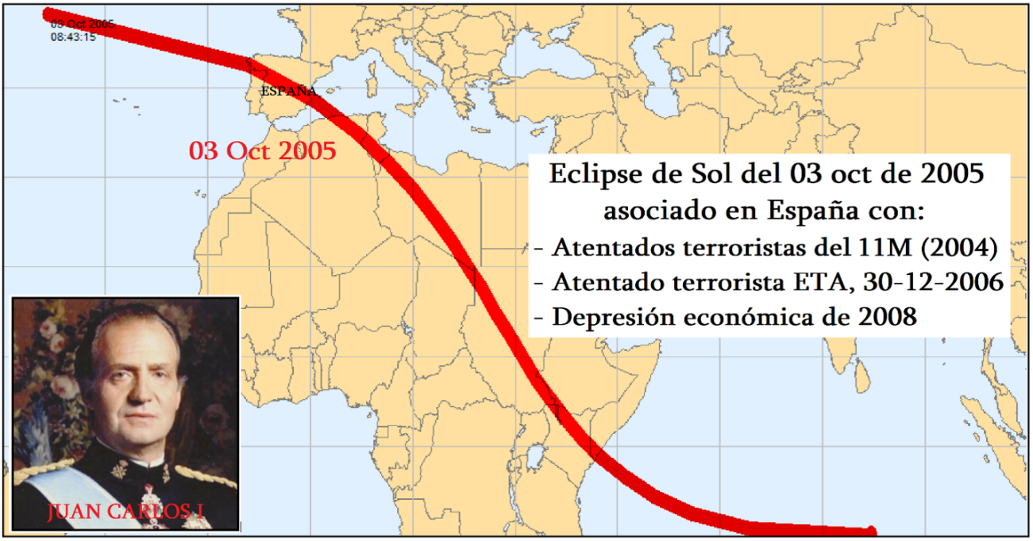

Figura 37: Trayectoria del eclipse anular de Sol del 3 de octubre de 2005
durante el reinado de Juan Carlos I y sus efectos sobre España

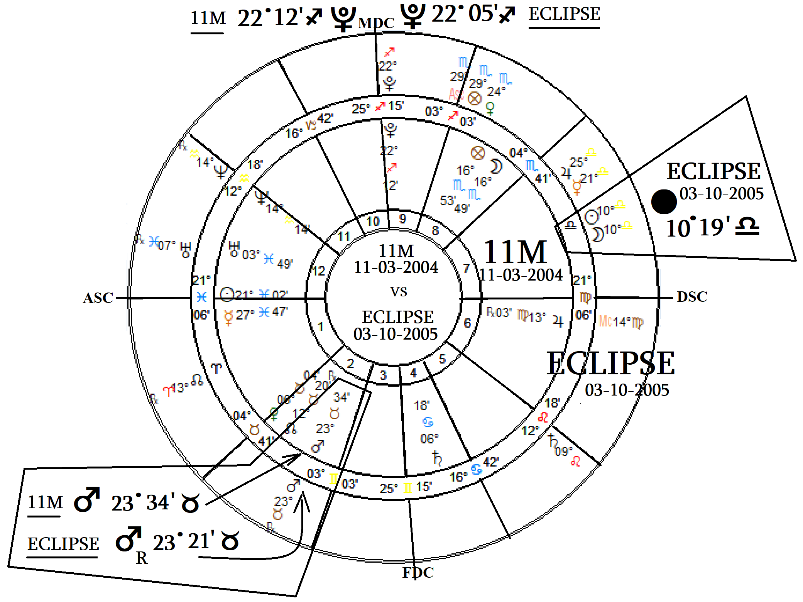

Figura 38: Horóscopos del 11M y del eclipse de Sol del 3 de octubre de 2005

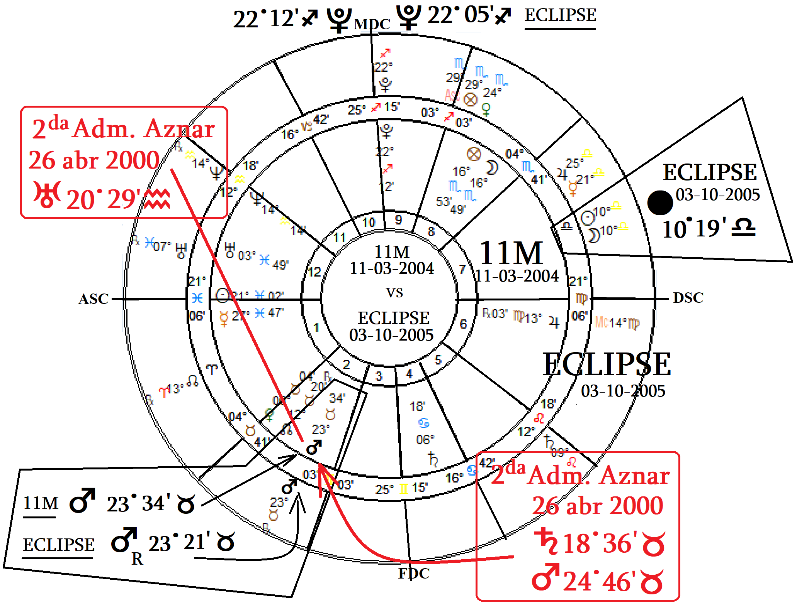

Figura 39: Horóscopos del 11M y del eclipse de Sol del 3 de octubre de 2005,
que muestran las posiciones planetarias de la administración Aznar

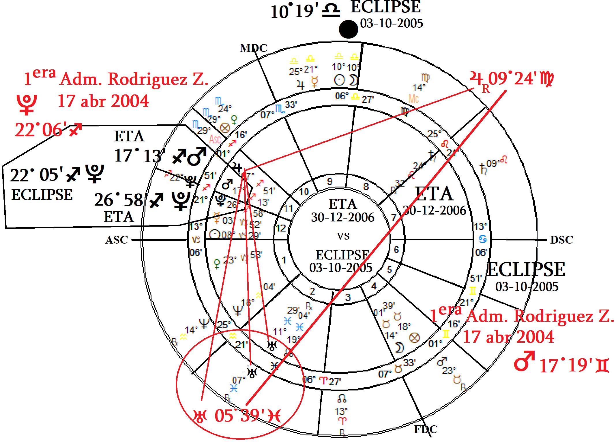
Figura 40: Horóscopo del atentado de ETA en 2006 y Horóscopo del eclipse de Sol del 3 de octubre de 2005, que muestran las posiciones planetarias de la administración Zapatero

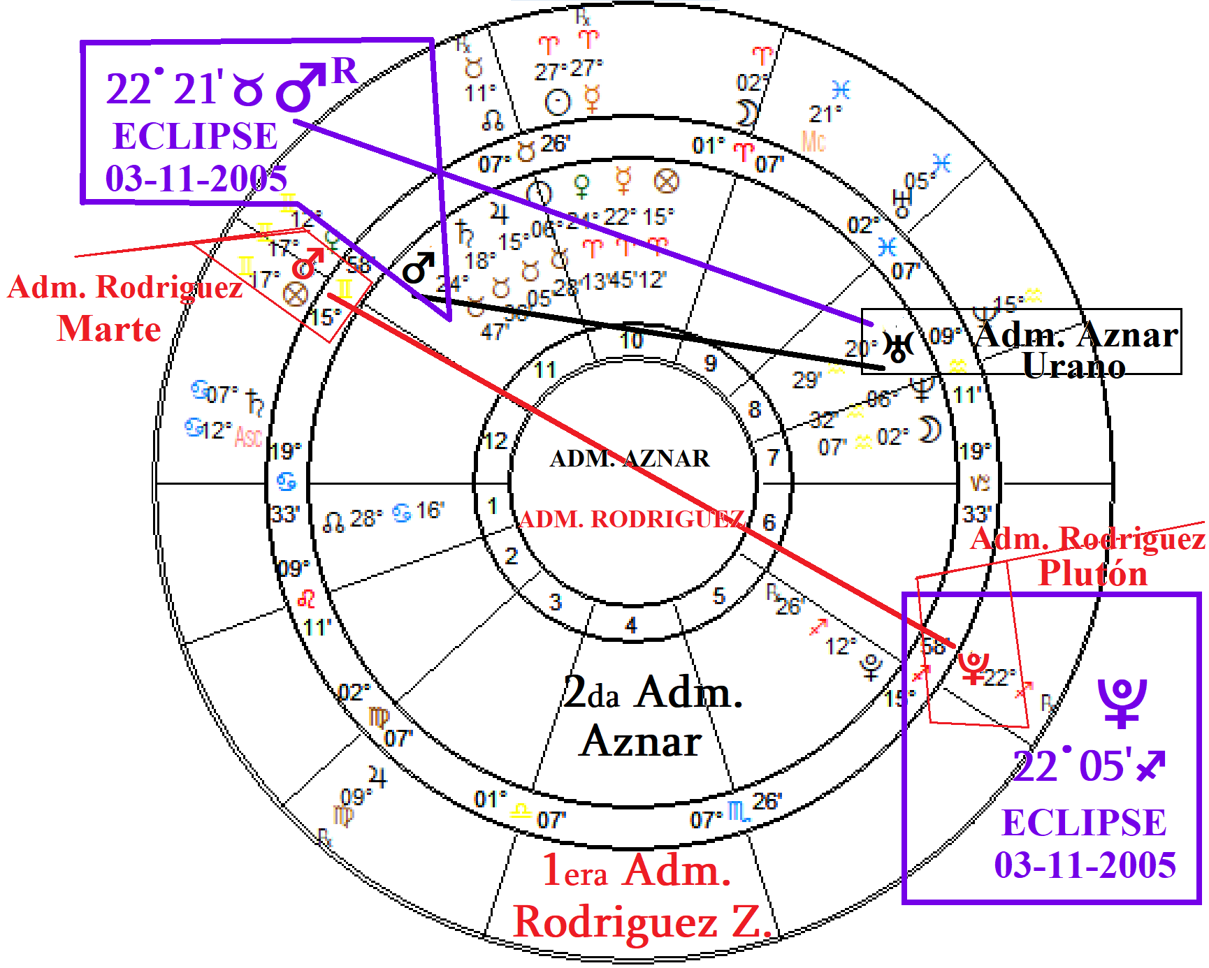

Figura 41: Horóscopo de la segunda administración Aznar
y Horóscopo de la primera administración Rodríguez Z.

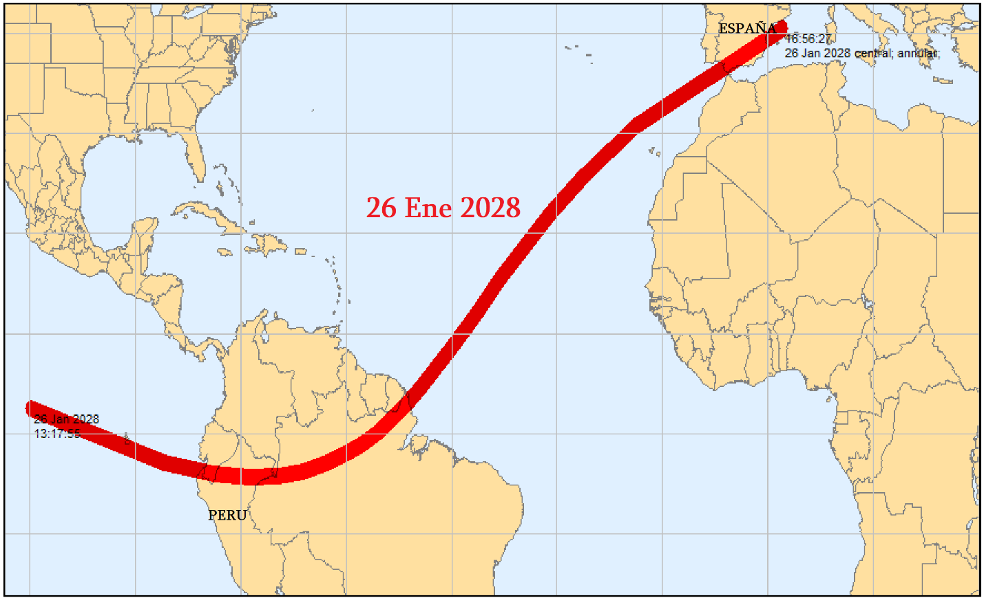
Figura 42: Trayectoria del eclipse anular de Sol del 26 de enero de 2028,
que une al Perú y España

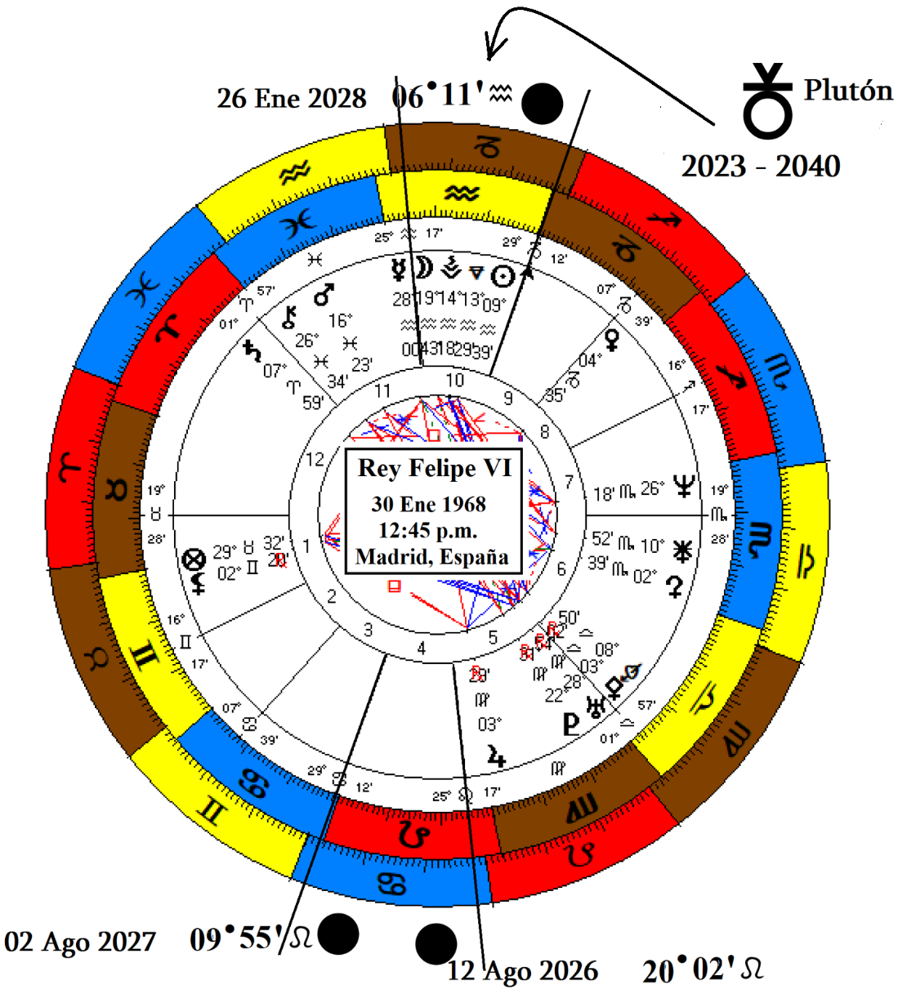
Figura 43: Horóscopo personal del rey Felipe VI,
que muestra a Plutón en el sector 10 del horóscopo

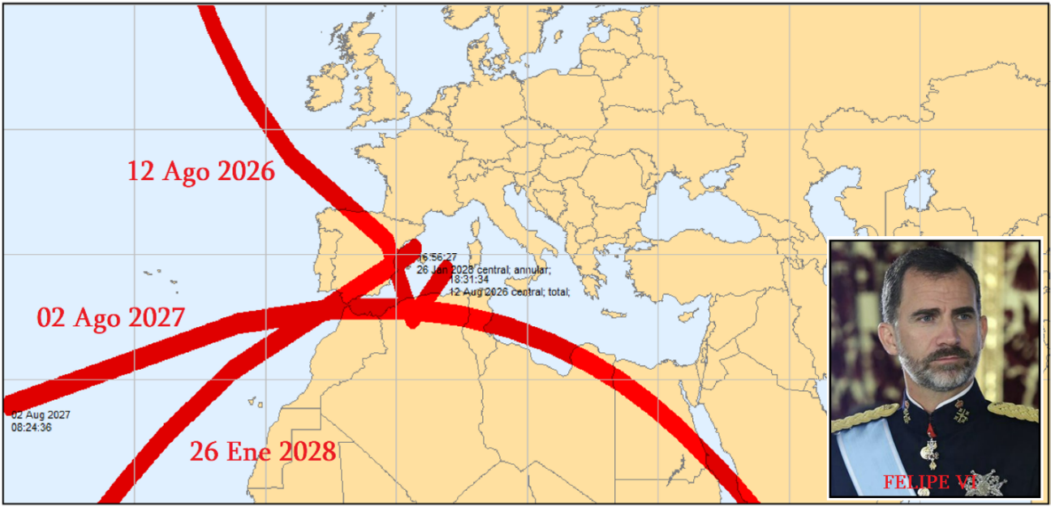

Figura 44: Trayectorias de los eclipses de Sol de 2026, 2027 y 2028,
que cruzarán los cielos de España durante el reinado de Felipe VI
y se asocian con un Cambio de Rumbo en la Vida de los Españoles

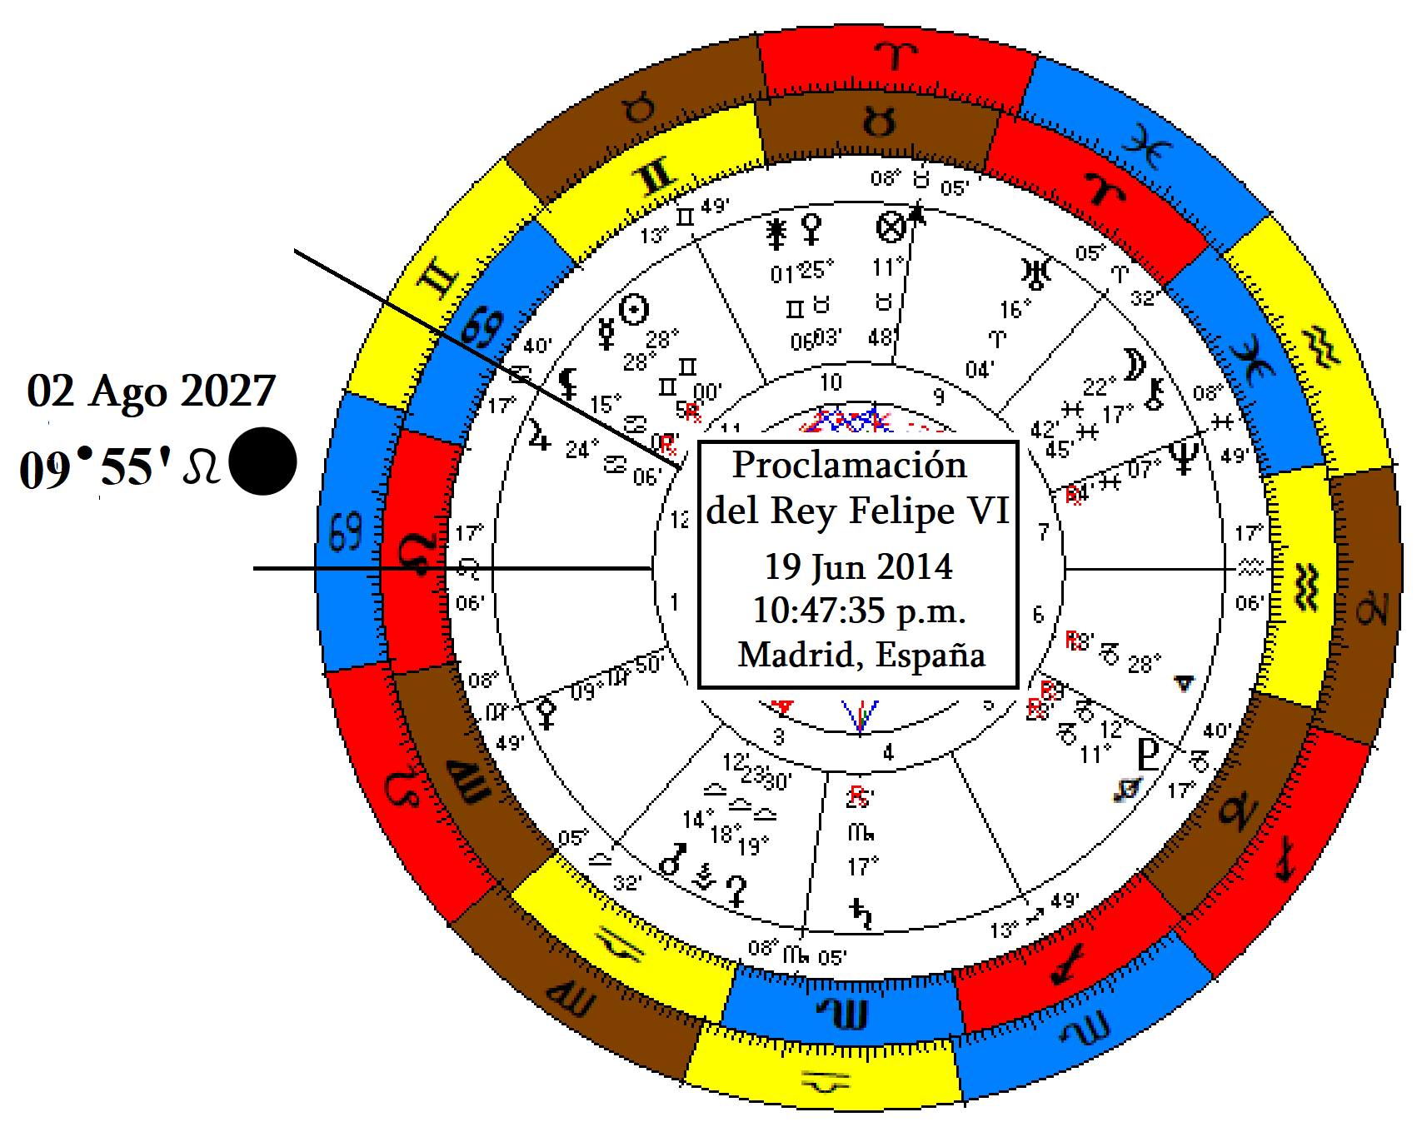

Figura 45: Horóscopo de la proclamación del rey Felipe VI,
que muestra el eclipse de Sol del 02 de agosto de 2027 en el sector 12

Figura 46: Horóscopo personal del rey Felipe VI,
que muestra la ubicación de los eclipses de Sol de 2026, 2027 y 2028
(el eclipse de Sol de 2028 perturba el sector 10 del horóscopo del rey)

Figura 48: Trayectorias de los eclipses de Sol de 2026, 2027 y 2028,
que cruzarán los cielos de España durante el reinado de Felipe VI
y se asocian con un Cambio de Rumbo en la Vida de los Españoles

Figura 49: Datos de los eclipses de Sol de 2026, 2027 y 2028,
que cruzarán los cielos de España Ibérica

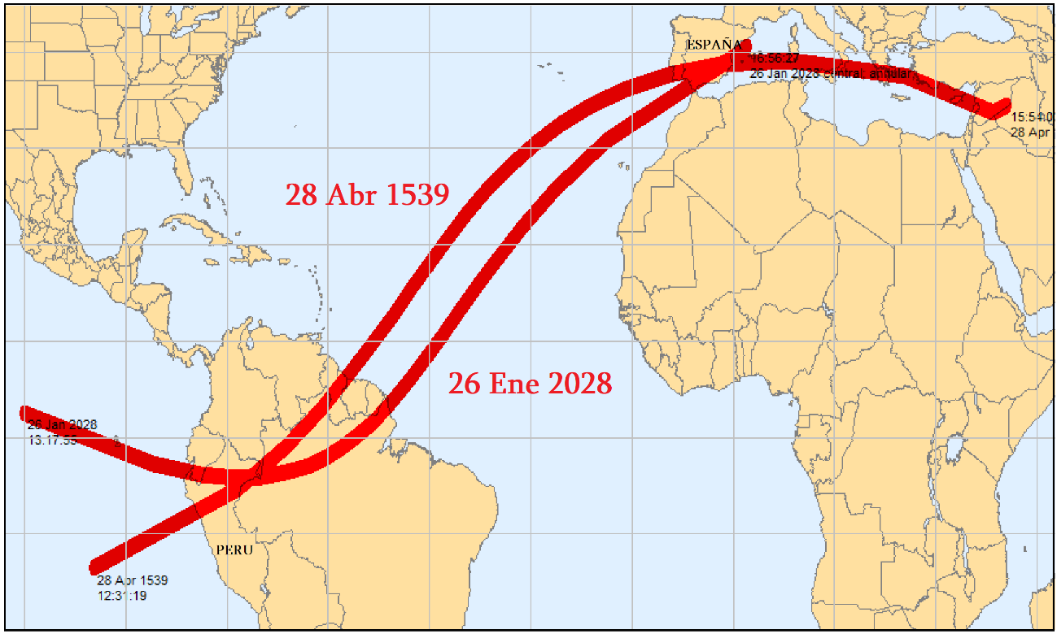
Figura 50: Trayectorias de los eclipses de Sol de abril de 1539
y enero de 2028, que cruzan los cielos del Perú y España

Anexo 1
En documento aparte véase el listado de los 126 eclipses de Sol que cruzan los cielos de España Ibérica entre 1800 – 2100 (corresponde al material de trabajo ESPAÑA: DE LA MONARQUÍA ABSOLUTA A LA PARLAMENTARIA. Una Mirada Cosmobiológica desde las Umbras de los Eclipses de Sol)

